**저작자표시-비영리-변경금지 2.0 대한민국 이용자는 아래의 조건을 따르는 경우에 한하여 자유롭게**



  이 저작물을 복제, 배포, 전송, 전시, 공연 및 방송할 수 있습니다. **다음과 같은 조건을 따라야 합니다:**

**저작자표시**. 귀하는 원저작자를 표시하여야 합니다.

**비영리**. 귀하는 이 저작물을 영리 목적으로 이용할 수 없습니다.

**변경금지**. 귀하는 이 저작물을 개작, 변형 또는 가공할 수 없습니다.

  귀하는, 이 저작물의 재이용이나 배포의 경우, 이 저작물에 적용된 이용허락조건 을 명확하게 나타내어야 합니다.

  저작권자로부터 별도의 허가를 받으면 이러한 조건들은 적용되지 않습니다.

**저작권법에 따른 이용자의 권리는 위의 내용에 의하여 영향을 받지 않습니다.** 이것은 [이용허락규약(Legal Code)](http://creativecommons.org/licenses/by-nc-nd/2.0/kr/legalcode)을 이해하기 쉽게 요약한 것입니다.

[Disclaimer](http://creativecommons.org/licenses/by-nc-nd/2.0/kr/)



**[UCI]I804:11034-200000179940**

공학석사 학위논문

딥러닝을 이용한 주행환경 분석

Analysis of Driving Environment Using Deep Learning

2019년 2월

서울과학기술대학교 일반대학원

자동차공학과

김 대 훈

딥러닝을 이용한 주행환경 분석

Analysis of Driving Environment Using Deep Learning

지도교수 하종은

이 논문을 공학석사 학위논문으로 제출함

2019년 2월

서울과학기술대학교 일반대학원 자동차공학과

김 대 훈

김대훈의 공학석사 학위논문을 인준함

2019년 2월

|  |  |  |
| --- | --- | --- |
| 심사위원장 | 이충훈 | (인) |
| 심사위원 | 하종은 | (인) |
| 심사위원 | 임성진 | (인) |

# 요 약

제 목 : 딥러닝을 이용한 주행환경 분석

최근 자율주행 차량의 연구가 완성차 업체나 IT 업체에 의해 많이 진행되고 있다. 자율 주행 차량의 연구는 인지, 판단, 제어의 세 가지 영역으로 나눌 수 있다. 현재의 자율주 행 차량은 인지와 판단의 과정에서 실제 도로에서 주행할 때 다른 차량이나 보행자, 신 호등과 같은 교통정보를 카메라나 판단하는 기술은 자율주행의 필수적인 요소 기술이 다.

본 논문은 딥러닝을 이용하여 차선을 검출하는 과정에 대하여 기술하였다. 최근 인공 지능 관련 기술이나 영상처리 알고리즘에 주로 사용되는 딥러닝(Deep Learning) 방법 가운데 한 방법인 CNN(Convolutional Neural Network)을 이용하여 차선 검출의 알고리 즘의 구현을 진행하였다. 차선 검출 알고리즘은 CNN 모델 구성과 모델의 인자의 학습 을 위한 데이터의 제작 및 구성, 실제 인자 학습 및 차선 검출 테스트를 진행한다. 딥러닝 차선 검출 알고리즘은 CNN의 다양한 방법인 분류(Classification), 회귀 분석 (Regression)과 시맨틱 분할(Semantic Segmentation) 등의 방법을 각각 이용하여 차선의 검출을 진행하였으며 CNN 구조의 구성과 인자의 학습과정 및 차선 검출 과정은 딥러닝 오픈 프레임워크인 Tensorflow와 Keras를 이용하여 구성하였다.

각각의 방법에서의 CNN 구조의 구성 및 인자의 학습에 이용할 학습 데이터의 구성을 다루었다. 또 인자 학습을 마친 CNN 구조의 학습 진행 오차와 성능을 각각 비교하였으 며, 최종적으로 다항식 형태의 차선 검출 결과에서의 성능 비교를 진행하였다. 또 두 개 의 서로 다른 데이터의 형태로 학습을 진행한 CNN 구조를 융합하여 새로운 결과를 나 타내는 방법을 활용한다.

# 목 차

요약 ⅰ

표목차 ⅲ

그림목차 iv

1. 서 론 1
   1. 연구의 배경과 목적 1
   2. 관련 연구 2
2. 딥러닝을 이용한 차선 검출 알고리즘 7
   1. 슬라이딩 윈도우 방식 7
   2. 소실점·차선각도 검출 방식 11
   3. 모델 융합 방식 16
   4. CNN 시맨틱 분할 방식 17
3. 차선 검출 실험 결과 20
   1. 슬라이딩 윈도우 방식을 이용한 차선 검출 실험결과 20
   2. 소실점 검출 방식을 이용한 차선 검출 실험결과 28
   3. 모델 융합 방식을 이용한 차선 검출 실험결과 37
   4. 시맨틱 세그멘테이션 방식을 이용한 차선 검출 실험결과 46
4. 결 론 52

참고문헌 54

영문초록(Abstract) 57

감사의글

# 표 목 차

Table 2.1 Training data configuration for the 32x32 sliding window method ··8 Table 2.2 Training data configuration for the vanishing point and lane angle detection method 12

Table 3.1 Comparison of Lane detection performance according to CNN classification structure 24

Table 3.2 ResNet-50 fine-tuning model lane detection error by using KITTI test image 35

Table 3.3 Training data configuration for the 16x16 sliding window method 38 Table 3.4 Additional training data configuration for the vanishing point and lane angle detection method 43

Table 3.5 Comparison of lane detection accuracy in Caltech dataset 46

Table 3.6 Composite image data configuration using data augmentation method 49

# 그림목차

|  |  |  |
| --- | --- | --- |
| Fig. | 1.1 | Lane detection Using Image Processing Method 2 |
| Fig. | 1.2 | Structure of Fully Connected Network 6 |
| Fig. | 1.3 | Object Detection using Semantic Segmentation 6 |
| Fig. | 1.4 | Detection of driveable area using semantic segmentation 6 |
| Fig. | 2.1 | Road image divided into grid area 7 |
| Fig. | 2.2 | Training sample of lane and non-lane area 8 |
| Fig. | 2.3 | Structure of modified LeNet-5 Model 9 |
| Fig. | 2.4 | Detailed configuration of modified LeNet-5 Model 9 |
| Fig. | 2.5 | Structure of CNN Model using Transfer Learning 10 |
| Fig. | 2.6 | Lane area candidate detected by 50% window overlap 11 |
| Fig. | 2.7 | Vanishing point and Lane-angle of driving lane on road image 13 |
| Fig. | 2.8 | Structure of NVIDIA Model that changed the output layer 14 |

Fig. 2.9 Detailed configuration of NVIDIA Model that changed the output layer 15

Fig. 2.10 Structure of ResNet-50 Model using Transfer Learning 16

Fig. 2.11 Lane clustering Error in Sliding window method 17

Fig. 2.12 Lane Clustering Using Fusion of Two CNN model result 17

Fig. 2.13 Training images for Semantic segmentation Lane detection 18

Fig. 2.14 Training composite images for Semantic segmentation Lane detection 18

Fig. 2.15 Structure of FCN Lane detection model 19

|  |  |  |
| --- | --- | --- |
| Fig. | 3.1 | Loss and Accuracy according to epochs of modified LeNet-5 20 |
| Fig. | 3.2 | Lane area candidates detected by modified LeNet-5 21 |
| Fig. | 3.3 | Loss and Accuracy according to epochs of Inception V3 22 |
| Fig. | 3.4 | Lane area candidates detected by Inception V3 22 |
| Fig. | 3.5 | Loss and Accuracy according to epochs of ResNet-50 23 |
| Fig. | 3.6 | Lane area candidates detected by ResNet-50 24 |
| Fig. | 3.7 | Lane area candidate detected by 25% window overlap 25 |
| Fig. | 3.8 | Clustered lane candidate by DBSCAN 25 |
| Fig. | 3.9 | Results of lane detection in various three-lane environments 26 |

Fig. 3.10 Result of lane detection in four-lane environment 27

Fig. 3.11 Error case in lane detection in four-lane environment 27

Fig. 3.12 Error according to the iteration of training using modified NVIDIA mode(50 epochs) 28

Fig. 3.13 Detected lane by modified NVIDIA model after 50 epochs 29

Fig. 3.14 Error according to the iteration of training using modified NVIDIA model(100 epochs) 30

|  |  |  |
| --- | --- | --- |
| Fig. | 3.15 | Detected lane by modified NVIDIA model after 100 epochs 30 |
| Fig. | 3.16 | Output of Conv_1 layer of NVIDIA model with 100 epochs 31 |
| Fig. | 3.17 | Output of ELU_1 layer of NVIDIA model with 100 epochs 31 |
| Fig. | 3.18 | Output of FC layer of NVIDIA model with 100 epochs 32 |
| Fig. | 3.19 | Output of Dense_2 and ELU_7 layer of NVIDIA model with 100 |

epochs 32

Fig. 3.20 Error according to the iteration of training using ResNet-50 fine-tuning model(100 epochs) 33

Fig. 3.21 Detected lane by ResNet-50 fine-tuning model after 100 epochs **·**34

Fig. 3.22 Error according to the iteration of training using ResNet-50 fine tuning model(500 epochs) 35

Fig. 3.23 Detected lane by ResNet-50 fine-tuning model after 500 epochs **·**36

Fig. 3.24 Result of applying to images under various conditions by ResNet-50 fine-tuning model 37

Fig. 3.25 Loss and Accuracy according to epochs of CNN model fusion method LeNet-5 38

|  |  |  |
| --- | --- | --- |
| Fig. | 3.26 | Lane area candidates detected by 16x16 LeNet-5 39 |
| Fig. | 3.27 | Detected lane by ResNet-50 fine-tuning model after 500 epochs **·**39 |
| Fig. | 3.28 | Lane Detection Process Using Two CNN model Fusion 41 |
| Fig. | 3.29 | Results of lane detection using CNN model fusion method in various |

environments 42

Fig. 3.30 Error case in Lane detection using CNN model fusion method 43

Fig. 3.31 Error according to the iteration of training using ResNet-50 fine tuning model(500 epochs) by Additional training dataset 44

Fig. 3.32 Comparison of Lane detection results in Caltech dataset before and after data addition 45

Fig. 3.33 Loss according to the iteration using CNN model fusion method result training images 46

Fig. 3.34 Result of lane detection after training using CNN model fusion method result training images 47

Fig. 3.35 Loss according to the iteration using composite training images 48

Fig. 3.36 Result of lane detection after training using co training images 49

Fig. 3.37 Loss according to the iteration using data augmentation-composite training images 50

Fig. 3.38 Comparison of lane segmentation result of FCN model 51

Fig. 3.39 Comparison of results with no improved detection range lane 51

# Ⅰ. 서 론

## 연구의 배경 및 목적

최근 자율주행 차량의 연구가 완성차 업체나 IT 업체에 의해 많이 진행되고 있 다. 자율주행 차량의 연구는 인지, 판단, 제어의 세 가지 영역으로 나눌 수 있다. 현재의 자율주행 차량은 실제 도로에서 주행할 때 다른 차량이나 보행자, 신호등 과 같은 교통정보를 카메라나 센서 등을 통해 인지하고 이를 여러 알고리즘을 통 해 판단하는 과정을 거치게 된다. 또 판단된 주행정보를 통해 실제 차량이 움직이 는 것을 제어하게 된다. 자율주행 차량에서 안정적인 주행환경 판단은 중요하다. 특히 차선의 검출은 차량이 진행할 수 있는 경로를 제공하고 차량이 주행 중에 차선을 벗어나지 않고 유지시킬 수 있는 중요한 기술인 차선 유지 보조 시스템 (Lane Keeping Assist System)의 정보로 이용될 수 있다. 따라서 자율주행 차량의 연구에서 안정적인 차선의 검출은 필수적이다.

차선 검출은 주로 카메라에 의해 입력된 주행 이미지를 영상처리 알고리즘에 의 해 여러 후처리 과정을 거쳐 이미지 상에서 차선의 단독 검출을 진행한다. 이러한 기존의 영상처리를 이용한 방법들은 주로 허프 변환(Hough Transformation)[1] 알 고리즘을 이용하여 도로 이미지에서의 직선을 검출하는 방식과 RANSAC(RANdom SAmple Consensus)[2]을 이용해 임의의 샘플 데이터에서 차선 모델을 예측하는 과 정으로 샘플 데이터 중 가장 적합한 차선을 검출해내는 방식이 있다. 그러나 단순 한 영상 처리 방식의 차선검출의 방법은 영상처리 과정에서 Fig 1.1과 같이 이진 화(Binarization) 및 윤곽선 검출(Edge Detection) 등의 전처리가 필요하다. 이러한 전처리 과정에서 사용되는 다양한 영상처리 알고리즘에 입력해야할 인자 값 (Parameter)의 설정이 필요하게 되는데 이를 사람이 직접 수동으로 설정하는 과정 때문에 최적의 값을 찾기 어려울 뿐만 아니라 주행 시의 그림자나 광원 변화에 의한 이미지 내의 밝기 차이로 인해 영상 처리 과정의 최적의 값의 변동이 크다. 때문에 어떤 환경에서 차선의 검출이 진행되더라도 또 다른 환경에서의 차선 검 출을 위해서는 기존에 설정한 인자의 값을 변경해야하는데 이 최적의 값을 찾아 내기 어렵다는 단점이 있다.

이러한 문제를 해결하기 위해 최근에는 하드웨어의 발전과 오픈소스 딥러닝 프 레임워크 등의 공개로 딥러닝을 이용하여 차선을 검출하는 방법의 연구가 많이 진행되고 있다. 현재 주로 사용되는 딥러닝의 방법은 지도 학습이 필요한 CNN(Convolutional Neural Network)이나 RNN(Recurrent Neural Network)에 기반을

둔 모델들이며, 특히 CNN을 이용한 딥러닝 구조는 영상처리 분야에서 많이 활용 되고 있다.

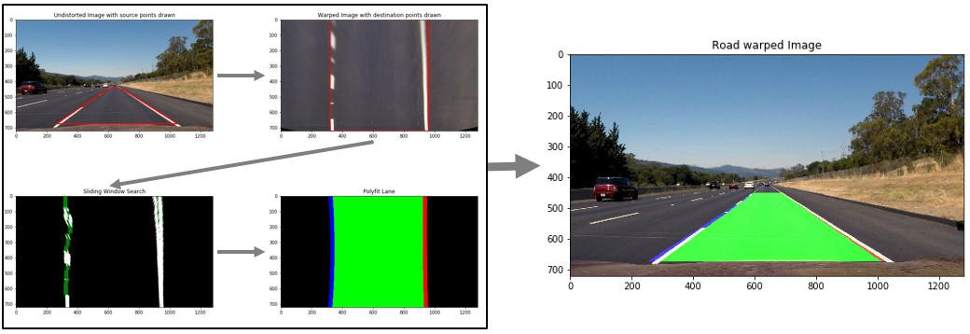

Fig. 1.1 Lane detection Using Image Processing Method

본 논문은 딥러닝을 이용하여 차선을 검출하는 과정에 대하여 기술하였다. CNN 을 이용하여 차선 검출의 알고리즘의 구현을 진행하였다. 차선 검출 알고리즘은 CNN 모델 구성과 모델의 인자의 학습을 위한 데이터의 제작 및 구성, 실제 인자 학습 및 차선 검출 테스트를 진행한다. 딥러닝 차선 검출 알고리즘은 CNN의 다양 한 방법인 분류(Classification), 회귀 분석(Regression)과 시맨틱 분할(Semantic Segmentation) 등의 방법을 각각 이용하여 차선의 검출을 진행하였으며 CNN 구조 의 구성과 인자의 학습과정 및 차선 검출 과정은 딥러닝 오픈 프레임워크인 Tensorflow와 Keras를 이용하여 구성하였다. 각각의 방법에서의 CNN 구조의 구성 및 인자의 학습에 이용할 학습 데이터의 구성을 다루었다. 또 인자 학습을 마친 CNN 구조의 학습 진행 오차와 성능을 각각 비교하였으며, 최종적으로 다항식 형 태의 차선 검출 결과에서의 성능 비교를 진행하였다. 또 두 개의 서로 다른 데이 터의 형태로 학습을 진행한 CNN 구조를 융합하여 새로운 결과를 나타내는 방법 을 활용하였다.

## 관련 연구

CNN(Convolutional Neural Network)은 1988년 Yann LeCun등[3]이 제안한 딥 러닝의 한 종류로 하나 이상의 컨벌루션층(Convolution layer)과 완전연결층 (Fully-Connected layer)로 구성되어져 있다. 이러한 구조를 통해 2차원 구조의 입력 데이터를 활용할 수 있어 영상처리에 주로 이용되는 딥러닝 방법으로 사 용되고 있다.

CNN 모델은 사람의 개입 없이 인자 값의 설정이나 영상의 특징치 추출을 적 용하지 않고 인자 학습을 통해 학습에 이용한 데이터 세트에 맞는 환경에 범 용적인 검출을 수행할 수 있다. 또 기존의 영상처리를 이용하여 특징치를 추 출하여 나타낸 결과보다 정확도를 크게 높일 수 있다. 또 최근 하드웨어 성능 의 발달과 병렬 처리 알고리즘으로 연산처리가 큰 CNN의 모델의 처리시간 문 제도 해소할 수 있어서 최근 주목받는 연구 분야이다.

CNN은 학습 모델에 따라 분류(Classification), 회귀분석(Regression), 시맨틱 분할(Semantic Segmentation) 등의 다양한 방법으로 이용할 수 있다. 이러한 학습 모델에 따라 사용하는 학습 데이터의 종류나 데이터의 형태도 달라진다. 또 학습 시간의 절약을 위해 다른 환경에서 미리 학습된 모델을 불러와서 모 델 구조 등을 변경한 후 재학습하여 이용하는 방법인 전이 학습(Transfer Learning)의 방법도 사용된다.

1. 분류(Classification)

CNN을 이용한 분류방법은 1998년 LeNet-5[3]를 통해 문자를 분류하는 것에 서 이후에 AlexNet[4], GoogLeNet[5], ResNet[6] 등의 구조가 발표되었다. 하드 웨어의 발전을 통한 연산 속도의 증가로 2012년 이후 GPU를 통한 병렬처리 알고리즘을 활용이 진행되었고 때문에 CNN의 구조는 갈수록 많은 계층을 가 지며 복잡해지고 있다.

CNN 분류 모델 중 대표적인 LeNet-5는 총 7개의 층으로 구성되어 있고, 2개 의 컨벌루션층과 2개의 Sub-Sampling층, 3개의 완전 연결(fully-connected)층으 로 구성되어 있다. 2쌍의 컨벌루션층과 Sub-Sampling층을 통해 입력데이터의 특징(feature)을 추출하는 과정을 거치게 되고 이후 기본적인 DNN(Deep Neural Network)의 구조와 비슷한 완전 연결층을 거쳐 최종단의 완전 연결층 의 개수에 따라 분류를 진행하는 구조 구성되어 있다. Google Inception 모델 은 2014년 IRSVRC에서 1위를 차지하였는데, 해당 모델은 Inception이라고 불 리는 구조를 통해 CNN 구조 내의 신경망 연결을 전체적으로 줄이면서 행렬 연산을 1x1 합성 곱의 방법 등으로 연산을 하도록 처리를 하였다. ResNet은 2015년 IRSVRC에서 1위를 차지한 CNN 구조로 계층의 수가 늘어나면 늘어날 수 록 성능이 좋아지지만 실제로 어느 정도이상의 계층 수를 넘어서게 되면 Vanishing Gradient 등의 문제로 인해 오히려 모델의 성능이 저하되게 된다. ResNet모델은 이러한 문제를 잔차학습(Residual Learning) 방법을 이용하여 해 결하였다.

1. 회귀 분석(Regression)

회귀 분석(Regression)의 CNN 모델은 분류의 모델과 학습 방법과 크게 다르 지는 않다. 그러나 분류 모델은 입력된 데이터가 얼마나 분류될 항목에 해당 되는지를 확률에 의해 분류하는 방법이라면 회귀 분석의 과정은 연속되는 양 을 예측하는 방법이다. 예를 들어 입력변수 X에서 출력되는 변수 Y의 관계를 나타내는 함수를 근사하는 과정이다. 이를 통해 회귀 분석의 방법에서의 출력 값은 실수 값을 가지게 되므로 분류 모델을 평가하는 데에 사용되는 정확도를 계산하는 것이 불가능하다. 따라서 회귀의 방법을 평가할 때에는 평균제곱오 차(RMSE, Mean Square Error)를 계산하여 나타낸다.

이러한 회귀 방법을 이용하여 주행 이미지와 그 때에 해당되는 스티어링 각 도와 스로틀 각도 등의 데이터를 이용하여 학습을 진행한 뒤 실제 차량이 주 행할 때의 이미지를 입력하여 그 때의 해당하는 스티어링 각도와 같은 정보를 출력 받아 자율주행을 진행한 연구[7]도 진행되었다.

1. 전이 학습(Transfer Learning)

CNN은 많은 양의 이미지나 데이터를 이용하여 지도학습의 과정을 통해 입력 단과 출력단에 입력해주는 데이터 쌍을 통해 학습을 진행하게 된다. 그러나 모델을 처음부터 학습할 경우에 학습 시간도 오래 소요되고, 또 충분히 많은 양의 데이터가 확보되지 않았을 경우에 모델의 가중치 학습이 덜 진행될 수 있다.

전이 학습(transfer learning)[8]을 이용하여 학습을 진행하게 되면 이러한 문 제를 해결하는 방법으로 사용할 수 있다. 전이 학습에는 특징 추출기와 미세 조정이라는 두 가지 방식이 있다. 특징 추출기(feature extractor) 방식은 ImageNet[9]과 같은 대량의 분류에 사용되는 학습 데이터에 대해 미리 학습된 CNN 구조의 가중치를 이용하는 방법이다. 이미 학습이 완료된 계층에서 최종 단의 완전연결층을 제거하고 새로운 출력단을 추가하여 이전 모델과 다른 분 류 모델을 만드는 방법으로 모델의 인자 학습을 제외하고 새로 추가한 분류 연결 계층의 인자의 학습만을 진행하므로 학습에 요구되는 연산 량을 줄일 수 있어서 학습 시간이 대폭 감소시킬 수 있게 된다. 이와 마찬가지 방법으로 미 세조정(fine-tuning)은 특징 추출기 방식은 CNN모델에서 기존 구조의 인자의 값을 고정한 상태에서 학습을 진행하는 것과 달리 기존 CNN 구조의 인자의 전부, 또는 일부의 인자의 값도 학습을 통해 초기 ImageNet에 의해 학습된 인 자 값에서부터 새로운 분류 결과에 대한 인자 값으로 미세하게 조정하여 이용 하는 방식이다.

1. CNN 시맨틱 분할(Semantic Segmentation)

시맨틱 분할 방법은 물체를 검출할 때 단순한 사각 박스 형태로 검출하는 것 이 아닌 이미지의 픽셀 마다 어떤 항목에 속하는지를 검출 할 수 있는 방법이 다. 즉 시맨틱 분할을 사용하면 입력 이미지에서 대상을 유의미한 형태 단위 로 분할 할 수 있다. 따라서 시맨틱 분할의 방법은 영상 속에 대상이 있는지 확인하거나, 대상의 위치를 파악하는 것이 가능한 방법이다. 시맨틱 분할의 연 구는 FCN(Fully Connected Network)[10]의 발표로 성능이 크게 향상되었고, FCN 논문의 발표 이후 SegNet[11], U-Net[12], RefineNet[13]과 같은 CNN 시 맨틱 분할 모델들이 연구 되었다.

CNN 시맨틱 분할 구조는 피처맵(feature-map)을 추출하는 인코더(Encoder)부 분과 추출된 피처맵을 원래의 이미지 크기로 복원하는 디코더(Decoder)부분으 로 구분할 수 있다. 이러한 시맨틱 분할 구조 중 가장 대표적인 FCN은 AlexNet, VGGNet[14], GoogLeNet의 CNN 분류(Classification)모델을 이용한 전 이 학습의 방법으로 인코더 부분을 구성하였다. CNN 분류 구조에 이미지를 입력하면 구조 내의 컨볼루션층과 Sub-Sampling층 등을 거쳐 이미지 특징점 등을 추출하여 입력 이미지에서 크기가 줄어든 피처맵의 형태를 얻을 수 있 다. 이후 디코더 부분에서는 이 피처맵의 결과를 원 이미지 픽셀과의 비교를 진행할 수 있도록 CNN 분류 모델의 구조 뒷단에 입력한 이미지의 크기와 동 일한 크기로 복원하기 위한 업샘플링(Up-Sampling)이 필요하다. 이를 FCN에서 는 디콘볼루션(Deconvolution)과정을 이용한 Skip layer를 사용하여 기존의 단 순한 업샘플링 과정을 진행한 결과보다 시맨틱 분할 성능을 크게 향상시켰다. Fig. 1.2에서처럼 FCN의 인코딩(Encoding)과정의 여러 단계를 거치면서 출력된 pool5는 원래 이미지의 32픽셀, pool4는 16픽셀, pool3은 8픽셀마다의 이미지 정보를 가진 피처맵이다. 주로 이용되는 FCN-8s는 이 pool5의 특징치 맵 결과 를 2배 업 샘플링을 진행하고 이를 pool4의 결과와 합치고, 다시 그 결과의 2 배 업샘플링 후 pool3의 결과와 다시 합친 뒤 8배 업 샘플링을 진행한 결과이 다.

이러한 시맨틱 분할을 이용하게 되면 Fig. 1.3과 같이 FCN을 이용하여 이미

지 내에서 간단하게 입력받은 이미지에서 찾고자 하는 물체를 검출하는 방법 [15]이 가능하며, 또 Fig. 1.4의 주행 이미지에서의 주행 가능 영역 및 보행자 나 신호등 등의 관심 물체의 검출을 진행할 수 있다.

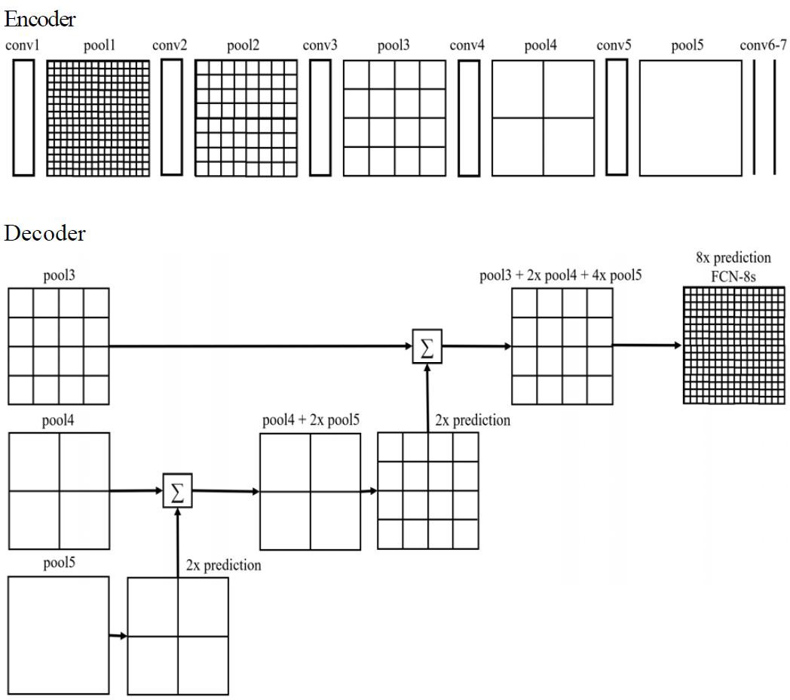

Fig. 1.2 Structure of FCN(Fully-Connected Network)

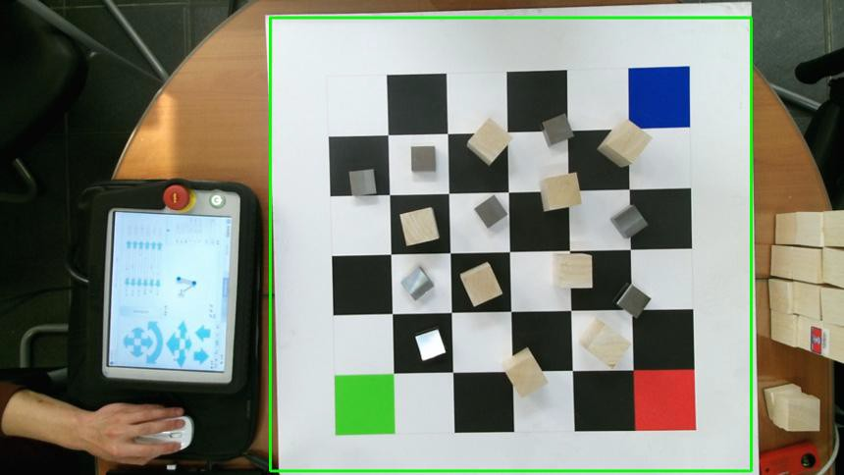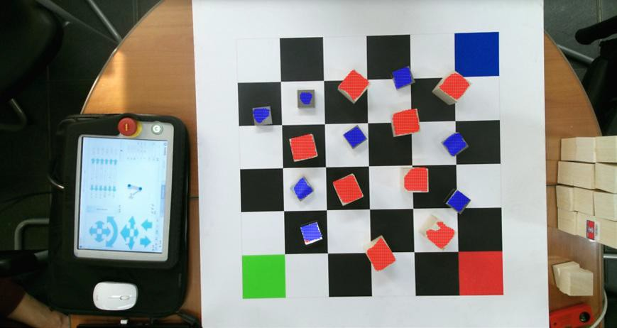

Fig. 1.3 Object Detection using Semantic Segmentation

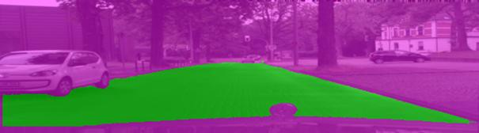

Fig. 1.4 Detection of driveable area using semantic segmentation

# Ⅱ. 딥러닝을 이용한 차선 검출 알고리즘

딥러닝을 이용한 차선 검출은 검출 대상과 사용한 CNN 구조 방식에 따라 슬 라이딩 윈도우 방식, 소실점·차선 각도 검출 방식, 모델 융합 방식, 시맨틱 분할 방식의 차선 검출 방법을 진행하였다.

## 슬라이딩 윈도우 방식

슬라이딩 윈도우 방식의 차선 검출 방법은 구성한 CNN모델을 통해 차선 검 출을 진행할 주행 이미지 위에서 격자 영역을 순차적으로 이동시키고, 이때 그 격자 영역이 차선영역인지를 CNN 분류의 과정을 이용해 검출해내는 과정 을 진행한다. 이후 검출된 차선영역을 각각의 차선으로 분리(Clustering)하고, 그 결과를 다항식으로 보간(Lane Fitting)하여 최종 차선 검출 결과로 나타내 도록 한다.

1. 학습 데이터 구성

CNN 모델의 학습은 End-to-End의 방법으로 모델에 입력단과 출력단의 양 단에 입력하는 데이터에 의해 모델의 인자 학습이 결정된다. 따라서 입력하는 데이터의 종류나 구성에 따라서 결과에 미치는 영향이 크므로 얻고자하는 결 과에 알맞은 데이터의 구성이 중요하다.

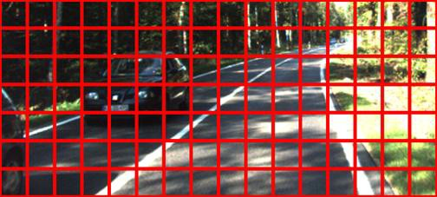슬라이딩 윈도우 방식의 차선 검출에는 KITTI에서 제공하는 도로 주행 이미 지[16]를 이용하여 학습 데이터를 구성하였다. 학습에 이용한 형태는 이 도로 이미지를 Fig. 2.1에서 보는 것과 같이 가로 32픽셀, 세로 32픽셀의 크기를 가 지는 정사각형 격자의 형태로 이미지 영역을 분할하고, 이를 차선이 포함된 영역과 포함되지 않은 영역의 이미지 격자를 수작업으로 분류하여 차선 영역 과 비차선 영역 데이터 세트를 구성하였다. Fig. 2.2는 구성한 차선 영역과 비 차선 영역의 학습 데이터를 나타낸다.

Fig. 2.1 Road image divided into grid area

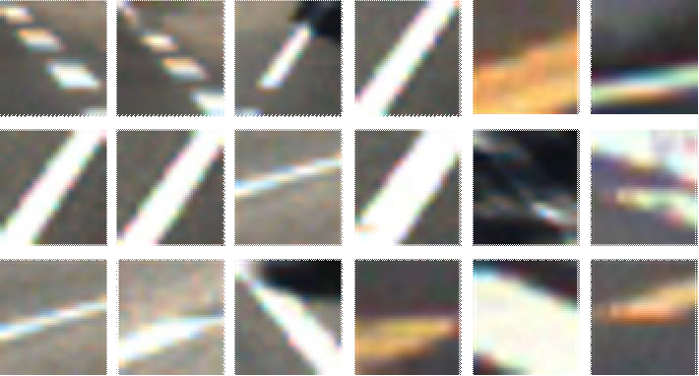 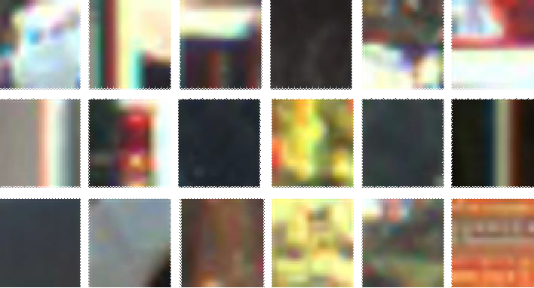

Fig. 2.2 Training sample of lane and non-lane area

이때 학습에 이용된 데이터의 구성은 Table 2.1과 같이 구성되었다. 이렇게 구성된 이미지 데이터에서 차선 영역은‘1’로 비차선 영역의 데이터는‘0’ 으로 이미지와 매치시켜 학습에 이용할 수 있는 형태로 데이터를 구성하였다.

Table 2.1 Training data configuration for the 32x32 sliding window method

|  |  |  |  |
| --- | --- | --- | --- |
|  | **차선 영역** | **비차선 영역** | **합계** |
| **이미지 수** | 7,213 | 14,573 | 21,787 |
| **비율** | 33.11% | 66.89% | 100% |

1. CNN 모델 구성

슬라이딩 윈도우 방식의 차선 검출은 분류(Classification) 모델을 이용하여 학 습을 진행하고, 학습 결과를 바탕으로 차선 영역의 검출을 진행하고자 하였다. 따라서 학습 데이터를 학습해 차선 영역과 비차선 영역의 2개의 클래스를 각 각 분류할 수 있는 CNN 모델을 구성하여 학습을 진행하였다. 분류를 위한 CNN은 모델은 LeNet-5[3]의 출력단을 수정한 모델과 Inception V3[5], ResNet-50[6]의 서로 다른 세 가지 모델을 구성하여 학습에 이용하였다.

수정 LeNet-5모델은 Fig. 2.3에서 보는 것과 같이 컨벌루션층(Convolution layer)과 Sub-Sampling층, 완전 연결층(Fully-Connected layer)의 7개의 층으로 구성되어 있다. 학습 이미지가 입력층(Input layer)으로 입력되어 컨벌루션층과 Sub-Sampling층을 통하여 입력된 이미지의 특징(feature)을 추출하고 이를 완 전 연결층을 통해 최종 출력단에서 2개의 클래스에 대하여 분류를 진행하도록 한다. 해당 CNN모델은 총 61,326개의 학습 인자를 가지고 있으며 해당 모델의 세부 구성은 Fig. 2.4와 같다.

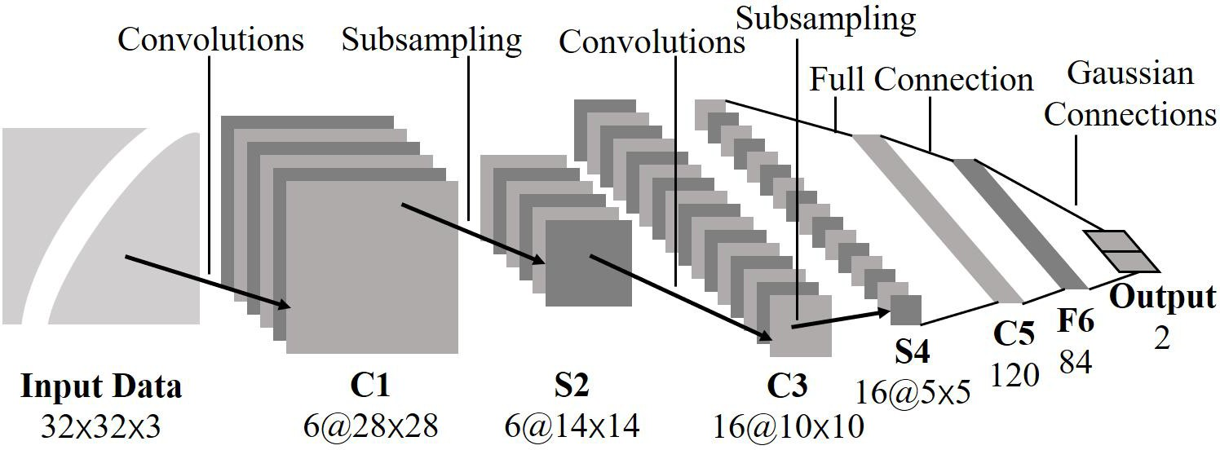

Fig. 2.3 Structure of modified LeNet-5 Model

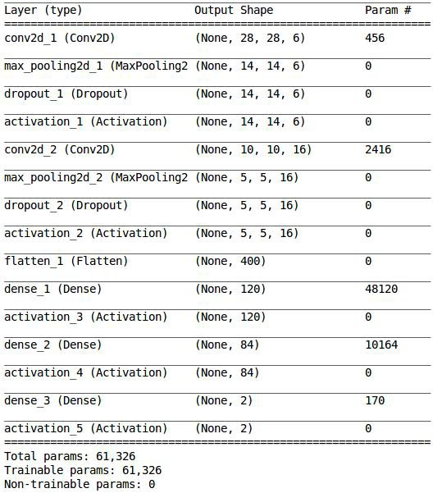

Fig. 2.4 Detailed configuration of modified LeNet-5 Model

Inception V3와 ResNet-50모델은 강인한 성능을 가진 CNN 분류 모델로 이미 지 분류에서 강인한 성능을 가진 모델이다. 따라서 두 개의 모델을 각각 이용 하여 전이 학습(Transfer Learning)의 미세조정 방식으로 차선/비차선 데이터 에 대한 분류 학습을 진행하고자 하였다. ImageNet 데이터에 의해 이미 인자

의 학습된 각 모델에서 후반부에 있는 기존의 완전 연결 층을 제거하고 새로 운 자료 완전 연결 층을 추가하여 기존 모델의 인자의 일부와 새로 추가한 완 전 연결층의 인자를 학습하도록 구성하였다. 따라서 이러한 방법을 통하여 기 존 CNN 분류 모델이 가지는 강력한 분류 성능과 전체 모델의 인자를 학습할 때 소요되는 시간에 대한 감소를 기대하였다.

따라서 이러한 전이 학습 방법을 이용한 CNN 구조는 Fig. 2.5와 같으며 각각 의 CNN의 구조의 인자 수는 Inception V3모델의 경우는 전체 인자(Total parameters) 23,712,194개 중 학습 인자(Trainable Parameter) 13,228,162개, ResNet-50모델의 경우는 전체 인자 25,687,938개 중 학습 인자 11,031,554개로 구성되어 있다.

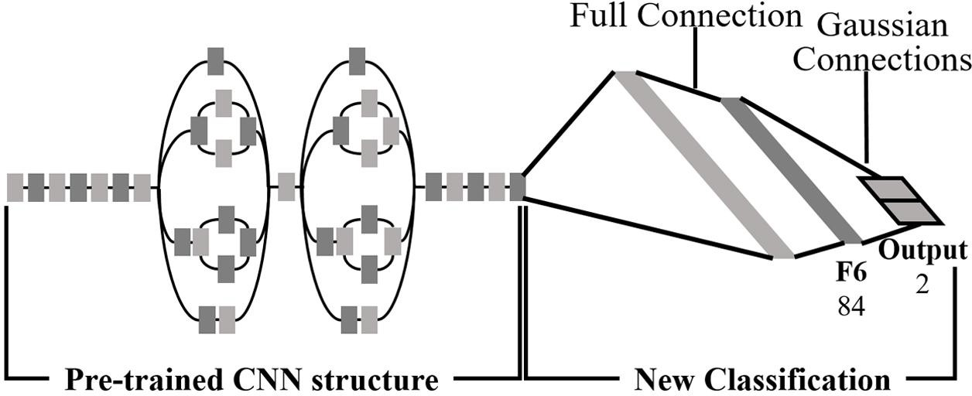

Fig. 2.5 Structure of CNN Model using Transfer Learning

1. 차선 검출

차선 검출은 구성한 분류 모델의 학습을 진행하고, 학습된 결과를 이용하여 도로 이미지에서의 하나의 32x32픽셀 크기의 격자 영역의 이미지가 차선 영역 인지 아닌지의 분류를 진행하여 차선 영역의 후보군을 검출하는 방법으로 차 선을 검출하고자 하였다. 이때 검출할 도로 주행 이미지에 학습 데이터의 입 력 이미지의 크기를 가지는 격자 영역을 이미지 내부에서 일정한 간격으로 이 동시키고, 이동된 해당 구역의 이미지 영역을 학습이 진행된 CNN구조를 통해 차선영역인지 아닌지를 예측하는 방법으로 진행한다. 이때 격자의 이동에 겹 침(overlap)의 정도를 설정할 수 있다. 격자의 이동 겹침을 증가시키게 되면 이미지 내에서 분류 예측을 정밀하게 예측할 수 있지만 예측 시간이 오래 걸 리게 된다. 반대로 겹침을 감소시키면 처리 시간은 줄어들지만 예측 정밀도는 떨어지게 된다.

그러나 해당 방법을 그대로 이용하게 될 경우 하나의 격자가 이동될 경우마

다 CNN 모델의 검출을 진행하므로 본 논문에서는 모델에 입력하기 전에 격자 가 이동될 영역의 격자 이미지를 별도로 저장해 놓고 이후 저장된 이미지를 한번에 CNN 구조에 입력하여 차선 영역 후보군을 검출하는 방법으로 시간을 단축하였다. Fig. 2.6은 50% 겹칩을 이용하여 16 픽셀의 간격으로 격자를 이동 시켜 검출된 차선 영역의 후보군의 중심점을 표시한 결과를 나타낸다.

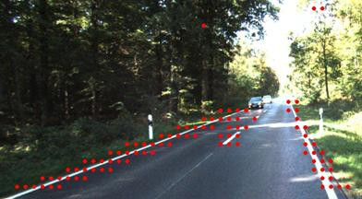

Fig. 2.6 Lane area candidate detected by 50% window overlap

CNN 분류 구조를 통하여 검출한 차선 영역의 후보군을 바탕으로 주행 도로 위의 각각의 차선을 최종적인 다항식 형태의 차선 정보로 나타낼 수 있도록 차선의 분리 및 차선의 다항식 보간을 진행하였다.

우선 차선 후보군 검출 결과에서 각각 다른 차선을 분리하기 위해 군집화 (Clustering) 알고리즘을 사용하였다. 군집화 알고리즘 중 데이터의 분포를 통 해 군집을 결정하는 K-평균 군집화(K-mean Clustering)[17]을 사용하지 않고, 데이터들의 밀도를 이용해 군집화를 진행하는 DBSCAN(Density-based spatial clustering of applications with noise)[18]을 이용하여 검출된 차선 영역의 후보 군을 각각의 차선 후보군으로 분리를 진행하였다. DBSCAN 군집화는 데이터들 의 밀도를 통해 같은 군집내의 데이터들은 이미지나 주변 분포에 따라서 밀도 가 높게 위치해 있을 것 이라는 가정을 통해 군집을 결정한다. 즉 주변 데이 터들의 밀도를 이용해 군집을 생성해 나가는 방식이다. 이 군집화 알고리즘에 서는 주변 공간을 정의하는 각 데이터 벡터들로부터의 반경(ε)과 같은 군집 으로 인정하기 위한 반경 이내의 최소 데이터 개수(n)의 두 인자 값을 지정하 여 군집화를 진행한다.

## 소실점·차선각도 검출 방식

소실점·각도 검출 방식의 차선 검출 방법은 회귀 분석(Regression)을 수행하

는 CNN모델을 통해 차선 검출을 진행할 주행 이미지에서의 소실점의 좌표와 주행하고 있는 차로의 양 옆의 두 개의 차선을 검출해내는 방법이다. 차선의 검출 단계는 모델에서 출력된 소실점과 차선각도를 직선의 방정식으로 변환하 여 직선의 형태로 차선 검출을 진행한다.

1. 학습 데이터 구성

CNN 회귀 모델도 End-to-End 학습의 방법으로 진행하게 된다. 따라서 학습 목적에 맞는 학습 데이터에서 입력단의 데이터와 출력단의 데이터의 구성이 필요하다.

본 논문에서는 입력단의 데이터는 10세트의 KITTI[16] 도로 주행 이미지와 P3AT와 스테레오 카메라를 이용해 수집한 교내 스테레오 카메라 주행 이미 지, 차량의 블랙박스 영상을 이용해서 학습 데이터의 입력 이미지 데이터를 구성하였다. KITTI 도로 주행 이미지는 총 4,366장의 주행 이미지로 구성되어 있으며 각각 2차선 도로와 다차선 도로, 고속도로, 인터체인지 등과 같은 도로 형태와 신호 대기, 차선 변경 등의 실제 차량이 주행할 때의 여러 상황들이 포함되어 있다. 교내 스테레오 카메라 주행 이미지는 교내의 프론티어관, 하이 테크관 사이에서의 주행을 통해 취득한 이미지를 이용하였다. 취득한 이미지 에서 과속방지턱이나 차선이 없는 구간 등 이미지 내에서 차선이 사라지는 상 황에서의 이미지를 제거한 뒤 이용하였다. 마지막으로 블랙박스 이미지는 블 랙박스의 영상에서 0.1초 간격으로 이미지를 저장한 뒤 데이터로 구성하였다. 학습에 사용된 데이터 세트의 구성과 비율은 Table 2.2와 같다.

Table 2.2 Training data configuration for the vanishing point and lane angle detection method

|  |  |  |  |  |
| --- | --- | --- | --- | --- |
|  | **KITTI** | **교내 주행** | **블랙박스** | **총합** |
| **이미지 수** | 4,366 | 2,582 | 3,211 | 10,159 |
| **비율** | 43.0% | 25.4% | 31.6% | 100% |

소실점은 평행한 직선들이 그림이나 사진에서 그 직선들을 연장했을 때 만나 게 되는 하나의 점이다. 본 연구에서는 도로 주행 이미지에서 차량이 주행하 고 있는 차로의 양 쪽의 차선을 각각 연장했을 때 만나는 점을 소실점으로 가 정하였다.

출력단의 학습 데이터는 학습에 이용하는 입력 이미지와 그 입력 이미지에 대한 소실점의 좌표와 차선의 각도 정보가 필요하다. 구성된 이미지를

800x264크기의 RGB 3채널의 이미지로 학습 데이터 이미지를 구성하고, Fig.

2.7과 같은 현재 주행하고 있는 차로의 왼쪽 차선의 두개 점(, )과 오른쪽 차선의 두개의 점(, )을 지정하여 이미지 상의 두 개의 차선에서 각각 두 개의 점을 지정하여 직선의 방정식을 계산하고 이 두 개의 직선의 방정식의 교점을 구하여 소실점의 좌표(u, v)를 계산하였다. 또 차선의 각도의 경우 소 실점 좌표를 지나는 이미지의 수평 직선과 차선의 직선이 이루는 각도로 정의 하여 소실점 좌표 계산에 이용한 두 개의 직선의 방정식의 기울기를 이용하여 각 차선의 각도(, )를 계산하였다. 이를 이용한 소실점의 좌표 및 차선 각 도 계산 수식은 아래와 같다.

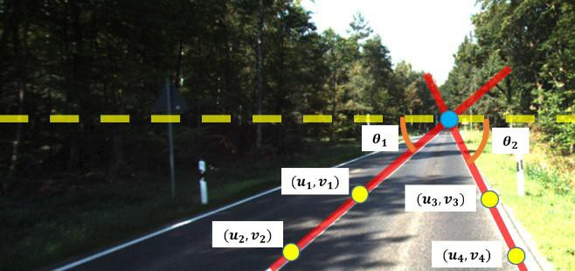

Fig. 2.7 Vanishing point and Lane-angle of driving lane on road image

  

**  **   





— 

**     ****    (2.1)

  

**  **   





— 

**     ****    (2.2)

**  **  

  **  **

  arctan**

  **

**

 **

—  



 

  arctan**

(2.3)

**  ** 

1. CNN 모델 구성

CNN 모델은 출력단을 변경한 NVIDIA 모델[7]의 전체 인자 학습과 ResNet-50 모델[6]을 이용한 미세조정 방법의 두 가지의 방법으로 차선 검출을 위한 인 자 학습을 각각 진행하여 비교하였다.

NVIDIA 모델은 회귀 분석을 통해 입력된 주행이미지를 입력했을 때 해당 이 미지 상황에서의 스티어링 각도와 스로틀 각도를 예측하기 위한 CNN 모델이 다. 모델은 입력단 학습 이미지를 입력하여 200x66크기의 3채널 이미지로 변 환하고 아래의 식을 이용하여 이미지의 각 픽셀의 값을 –0.5 ~ +0.5의 범위로 정규화를 진행한다.

이후 차례대로 5개의 컨벌루션층과 5개의 완전 연결층으로 구성되어 있다. 컨벌루션층을 통해 입력 데이터의 특징을 추출하고 완전 연결층을 통해 최종 적으로 출력단에서 차선의 검출에 필요한 소실점의 2차원 이미지 상의 좌표 (u, v)와 두 개의 차선의 각도(, )의 4개 차선 정보들의 출력을 진행하는 구조로 총 1,595,544개의 학습 인자를 가지고 있다. Fig. 2.8은 소실점·차선각 도 검출에 이용한 출력단 변경 NVIDIA 모델의 구조를 나타내고, Fig. 2.9는 해 당 NVIDIA 모델의 세부 계층 정보를 나타낸다.

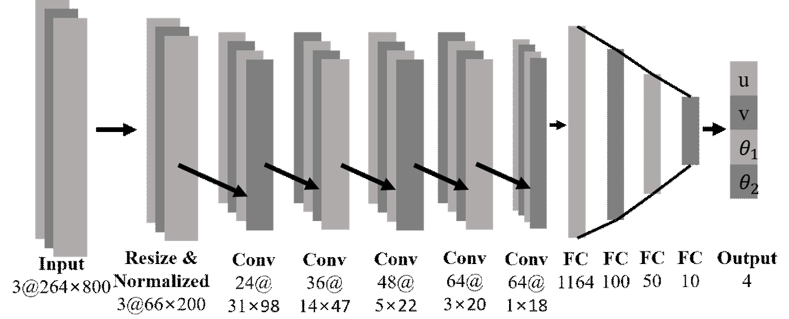

Fig. 2.8 Structure of NVIDIA Model that changed the output layer

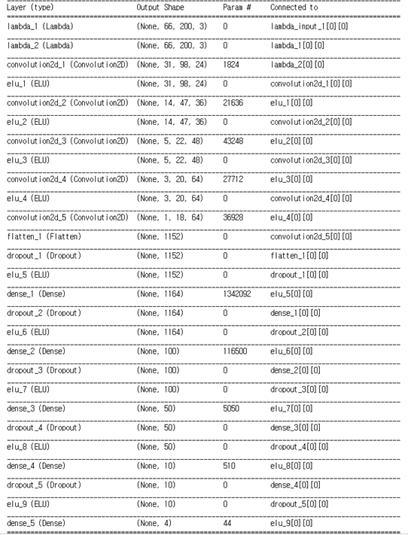

Fig. 2.9 Detailed configuration of NVIDIA Model that changed the output layer

ResNet-50의 모델은 전이 학습 방법의 미세조정의 방법을 이용하여 계층의 인자 학습을 진행하게 된다. ResNet-50모델에서 후반의 완전 연결층을 제거하 고 새로 지정한 완전 연결층을 추가하여 이전 NVIDIA 모델의 출력단의 변경 과 동일한 방법으로 4개의 차선 검출 정보를 추출하도록 구성하였다. Fig. 2.10은 전이 학습을 진행하는 ResNet-50모델의 구조를 나타낸다.

기존 구조의 일부의 인자와 새로 추가한 완전 연결층의 인자의 학습을 통해 미세 조정을 진행한다. 변경한 ResNet 모델은 25,793,992개의 학습인자로 구성 되어 있는데 이중 ResNet-50 부분은 ImageNet 데이터에 의해 미리 학습이 진 행된 인자를 불러와서 이용하고, 전체 모델 학습 인자 중 새로 추가한 완전

연결층의 2,206,280개 인자 값의 초기 설정을 위한 3회의 예비 학습을 진행한 후 ResNet-50 부분의 일부 레이어도 같이 학습에 포함시켜 기존 ResNet-50의 학습 인자와 추가된 완전 연결 레이어의 학습 인자를 포함한 11,137,608개 인 자에 대하여 본 학습을 진행하는 방법을 이용하였다.

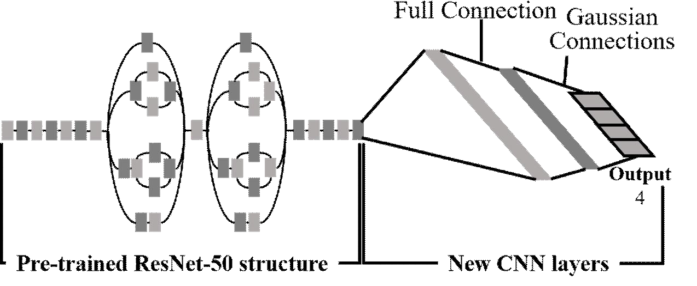

Fig. 2.10 Structure of ResNet-50 Model using Transfer Learning

## 모델 융합 방식

모델 융합 차선 검출 방법은 위에서 이용한 두개의 차선검출 방법을 이용하 여 차선을 검출하게 될 경우에 슬라이딩 윈도우의 학습 모델에서는 차선 후보 군 검출에 대한 강인한 성능을 보여주지만 다수의 오검출된 영역의 처리와 검 출된 차선 후보군에서 각 차선의 분리를 위해 사용한 밀도 기반의 클러스터링 알고리즘 방법인 DBSCAN[18]을 통해 차선 분류 과정을 진행하였을 때 Fig. 2.11에서의 결과에서 볼 수 있듯이 동일한 차선이지만 점선 차선이나 끊어진 차선에서 이를 서로 다른 차선으로 분리하는 등의 차선 분리에 문제를 보이게 된다. 반면 소실점·차선각도 검출을 이용한 차선 검출의 경우 끊어진 차선과 직선 차선에 대한 검출 결과는 준수한 성능을 가지지만 이를 직선의 형태로 검출하게 되므로 실제 주행 중의 곡선 차선의 검출을 표시하지 못한다. Fig. 2.12에서의 점은 슬라이딩 윈도우 방식을 사용하여 검출된 차선 후보군이고, 실선은 소실점 검출에 의해 검출된 차선 영역을 나타낸다. 이때 두개의 CNN 구조에서 출력된 결과를 결합하여 소실점 차선 검출에 의해 검출된 직선을 기 준으로 슬라이딩 윈도우 모델의 차선 후보군과 점과 직선의 거리를 계산하고 거리의 설정을 통해 해당되는 차선을 분리해내어 그 분리 결과를 이용하여 차 선 후보군을 각각 양쪽 차선의 후보군으로 분리를 진행하고, 이를 삼차곡선으 로 보간하여 최종 차선 검출을 나타내는 방법을 이용하였다.

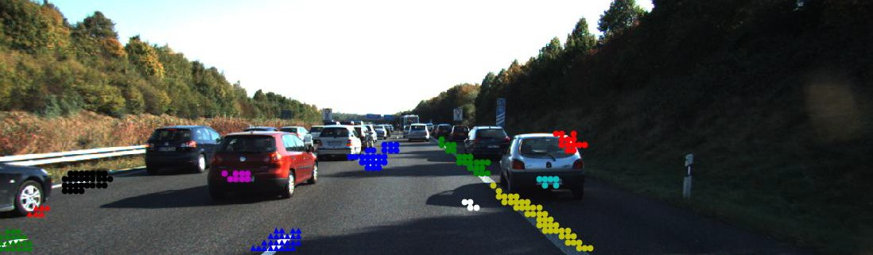

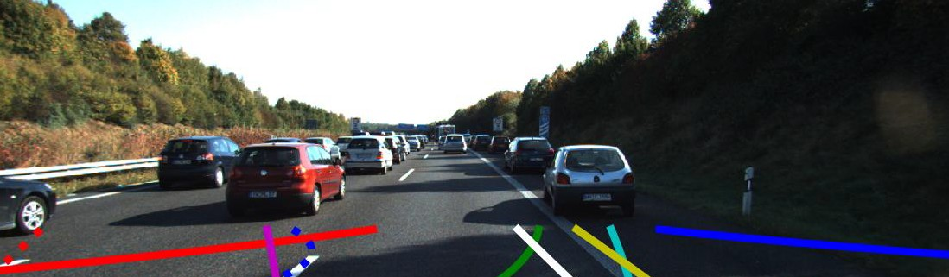

Fig. 2.11 Lane clustering Error in Sliding window method

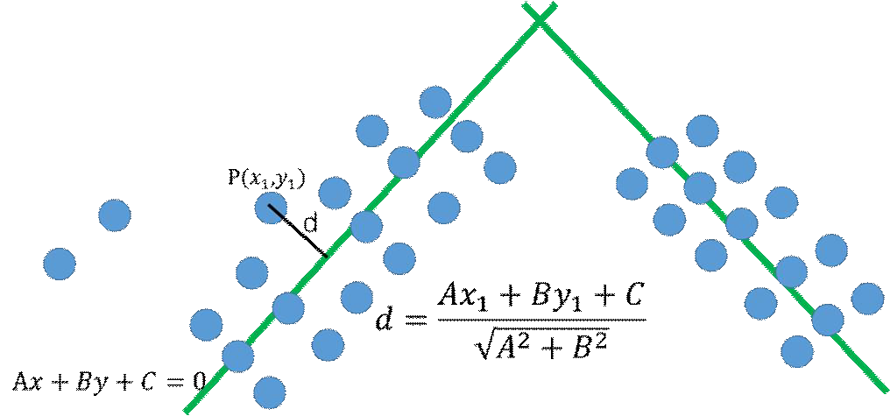

Fig. 2.12 Lane Clustering Using Fusion of Two CNN model result

## CNN 시맨틱 분할 방식

CNN 시맨틱 분할 방식의 차선 검출은 대표적인 시맨틱 분할 모델인 FCN(Fully Connected Network)의 구조를 이용하여 입력하는 도로 이미지에서 특정한 차선 영역을 분리해내는 방식으로 진행하고자 하였다.

1. 학습 데이터 구성

CNN 시맨틱 분할의 학습에 사용되는 학습 데이터는 입력 이미지와 그 입력 이미지에 대응되는 분할할 영역이 표시되어 있는 정답 이미지(Ground Truth Image)로 이루어진 데이터 세트가 필요하다. 또 모델 인자의 학습에는 많은 수의 학습 데이터를 가지고 있을수록 유리하다. 그러나 입력 이미지에서 정답 이미지를 생성하기 위해서는 현재 사람의 손을 통해 해당하는 대상을 이미지 에 직접 표시하는 방법이나 반자동적으로 프로그램을 사용하여 해당 영역을 선택하여 추출하는 방법을 주로 사용하고 있기 때문에 많은 수의 학습 데이터

를 확보하는 것은 시간이 오래 소요되는 작업이다.

따라서 본 논문에서는 Fig. 2.13과 같이 위에서 연구를 진행하였던 모델 융합 방식의 차선 검출 방법에 KITTI등의 학습 이미지를 입력하여 주행 중인 차로 의 양 옆의 두개의 차선을 검출한 결과를 출력하여 차선 영역만 존재하는 정 답이미지를 생성한다. 이를 학습-정답 이미지의 학습 데이터 쌍으로 구성하여 FCN 모델의 인자 학습에 이용하였다.

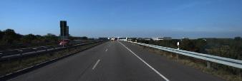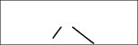

Fig. 2.13 Training images for Semantic segmentation Lane detection

CNN 시맨틱 분할 방법은 학습-정답 이미지의 형태에 따라 학습 결과에 큰 영향을 미치게 되므로 Fig 2.13의 학습-정답 이미지 데이터 쌍을 이용하여 시 맨틱 분할을 진행할 경우에 차선 검출의 결과가 주행 중인 차도의 양 옆의 두 차선 만을 검출할 것이라고 예측할 수 있다. 이러한 상황을 Fig. 2.14에서처럼 동일한 학습-정답 이미지에 대하여 크기 조정, 회전, 이동 등의 데이터 증가 (Data Augmentation)방법을 진행하여 한 장의 이미지에 합성하는 방법을 이용 하여 학습 데이터를 생성하는 방법도 사용하여 도로 이미지 전 영역에 걸쳐서 시맨틱 분할의 결과를 얻을 수 있도록 구성하고 FCN 모델 인자 학습을 통하 여 검출 결과를 확인해보고자 하였다.

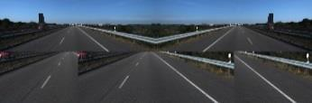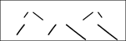

Fig. 2.14 Training composite images for Semantic segmentation Lane detection

1. CNN 모델 구성

학습에 이용할 CNN 모델은 VGGNet을 인코더로 구성한 Fig. 2.15의 FCN 구 조를 이용하여 진행한다. FCN을 이용한 시맨틱 분할은 지도 학습의 방식으로 양 끝단의 입력 이미지와 정답 이미지의 비교 오차를 통하여 학습을 진행한 다. 이때 입력 이미지를 입력해 FCN 구조에서 인코더의 여러 단계를 거치면

서 출력된 이미지에서 32픽셀마다의 이미지 정보를 가진 pool5, 16픽셀마다의 정보를 가진 pool4, 8픽셀마다의 정보를 가진 pool3 피처맵을 생성하게 된다. 이를 pool5의 특징치 맵 결과를 2배 업 샘플링을 진행해 pool4의 결과와 합치 고 다시 2배 업샘플링을 진행 한 pool3의 결과와 합친 후 8배 업샘플링을 진 행한 결과를 Softmax함수를 통해 각 픽셀에서의 분할 영역의 예측을 진행한 다. 그 결과와 정답 이미지와의 오차 계산을 진행한다. 이때 사용하는 오차 함 수는 Cross Entropy를 이용하여 학습을 진행한다. 모델 구성에 이용한 Softmax 함수 (2.4)와 오차 함수 (2.5)는 같이 각각 아래와 같이 정의하여 이용 하였다.

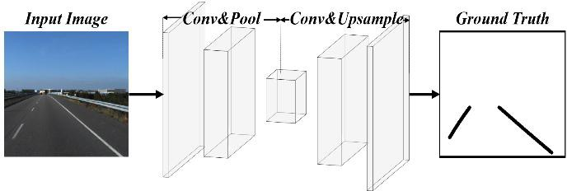

Fig. 2.15 Structure of FCN Lane detection model

 



**



  

    ** (2.4)

**   log (2.5)



# Ⅲ. 차선 검출 실험 결과

본 연구의 실험은 각각의 차선 검출 방법들의 CNN 구조와 구성한 학습 데이 터를 입력한 CNN의 여러 방식을 사용하여 진행한 인자 학습의 결과와 인자의 학습을 진행한 결과와 인자 학습의 결과를 이용하여 차선 검출을 진행한 과정 을 나타내었다. 실험에는 Intel i7-6700K, NVIDIA Geforce TitanX를 하드웨어 로 이용하고, 딥러닝 오픈소스 Tensorflow[19]와 Keras[20]를 이용하여 CNN 구 조를 구성하고 학습을 진행하였다.

## 슬라이딩 윈도우 방식을 이용한 차선 검출 실험 결과

1. 수정 LeNet-5모델

실험에는 구성한 슬라이딩 윈도우 모델 학습 데이터를 Fig 2.3의 모델에 입 력하여 모델 인자의 학습을 진행한다. 데이터 세트는 Table. 2.1의 21,787개의 데이터를 이용했으며 과도하게 학습 데이터의 경향에 맞춰지는 과적합 (overfitting)을 방지하기 위하여 구성한 학습 데이터를 8:2의 비율로 학습 (train) 데이터와 확인(validation) 데이터 세트로 나누어 구성하여 CNN 모델에 입력하고, 최적화 함수로 Adam optimizer[21]를 이용하여 모델 인자 학습을 1,000회(epoch)의 진행하였다.

Fig 3.1은 모델 인자 학습 진행 중의 각 학습 횟수에 대한 오차와 정확도의 변화를 나타낸 그래프이다. 1,000회 학습이 종료되었을 때의 최종 학습 오차 (train loss)는 0.0157, 정확도는 99.44%로 학습되었고, 확인 단계의 오차 (validation loss)는 0.0988, 정확도는 97.84%로 학습되었다. 학습 진행시 1회 학 습마다 1.49초가 소요되어 1,000회 학습 전체에 24.5분이 소요되었다.

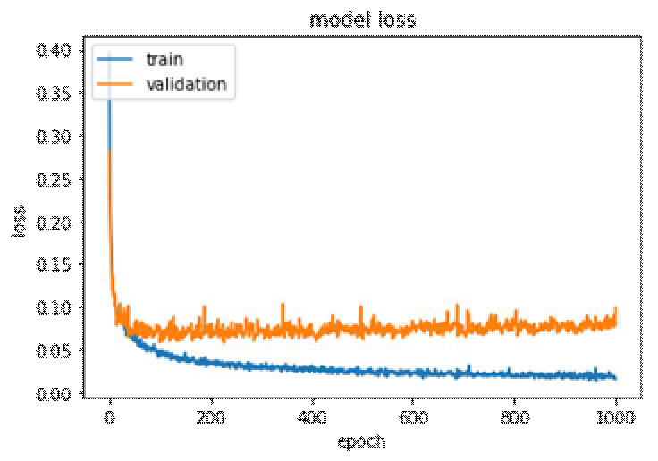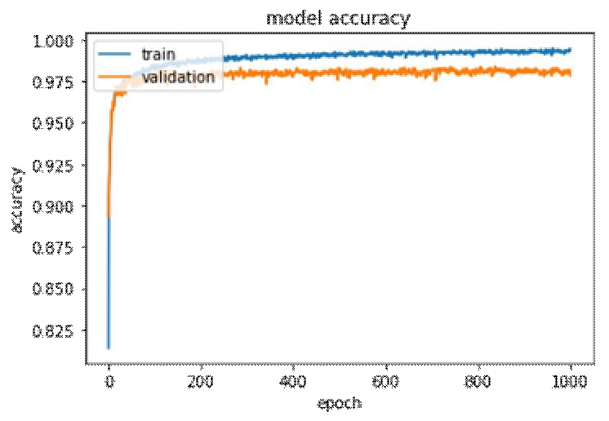

Fig. 3.1 Loss and Accuracy according to epochs of modified LeNet-5

Fig 3.2는 모델 인자 학습이 완료된 수정 LeNet-5 분류 모델을 이용해 차선 검출을 진행한 결과를 나타낸다. 먼저 KITTI 이미지에 32x32 크기의 격자를 50%씩 겹쳐 이동시켜 분할한 영상 전체 영역의 1,320개의 격자를 생성한 뒤 학습된 CNN 구조에 한 번에 입력하여 예측된 결과를 바탕으로 차선 영역의 후보군을 검출하여 검출된 부분을 이미지 내에 붉은 점으로 표시 하였다. 차 선 후보군 검출 결과 이미지 전체의 차선 영역에서 후보군이 검출되는 경향을 보였으며, 건물이나 차량 주변 및 경계에서 차선 영역으로 오 검출 되는 것도 보였다.

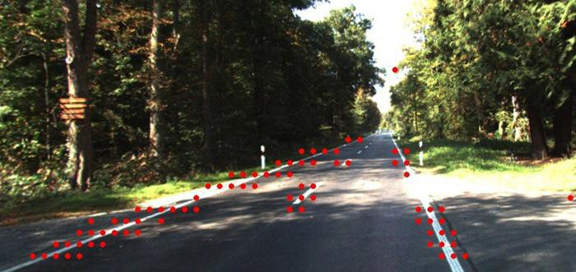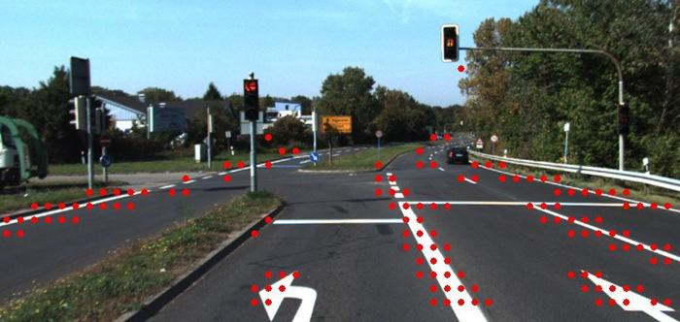

Fig. 3.2 Lane area candidates detected by modified LeNet-5

1. Inception V3 모델

Inception V3 모델도 수정 LeNet-5의 학습과 동일한 방법으로 데이터 세트는 21,787개의 데이터를 이용했으며 과적합을 방지하기 위해 학습 데이터를 8:2의 비율로 학습(train) 데이터와 확인(validation) 데이터 세트로 나누어 구성하여 CNN 모델에 입력하고, 최적화 함수로 Adam optimizer를 이용하여 모델 인자 학습을 150회(epoch) 진행하였다.

Fig 3.3은 모델 인자 학습 진행 중의 각 학습 횟수에 대한 오차와 정확도의 변화를 나타낸 그래프이다. 150회 학습이 종료되었을 때의 최종 학습 오차 (train loss)는 0.000924, 정확도는 99.99%로 학습되었고, 확인 단계의 오차

(validation loss)는 0.1979, 정확도는 98.35%로 학습되어 수정 LeNet-5를 이용 한 학습 보다 학습 오차와 정확도의 개선을 보였다. 학습 진행시 1회 학습마 다 214초가 소요되어 150회 학습 전체에 542분이 소요되었다.

Fig 3.4는 앞선 LeNet-5의 결과를 이용한 것과 마찬가지로 Inception V3의 인 자를 학습시킨 결과를 이용해 차선 후보군 검출을 진행한 결과를 나타낸다. 이때 이미지 전체의 차선 영역에서 후보군이 검출되는 경향을 보였으며, 앞의 LeNet-5 구조로 학습을 진행한 결과와 비교했을 때 차선이 아닌 도로의 표시 물 등에서 검출되는 경우가 줄어든 것을 볼 수 있었다. 따라서 검출 결과의 정확도가 향상된 것을 확인 할 수 있었다.

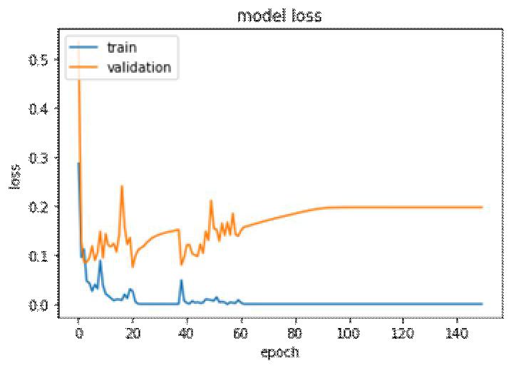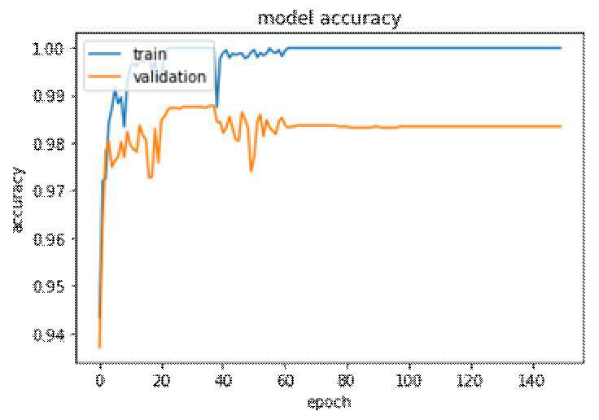

Fig. 3.3 Loss and Accuracy according to epochs of Inception V3

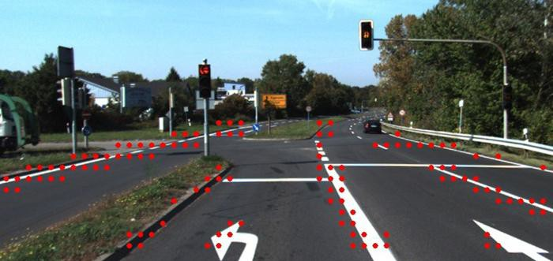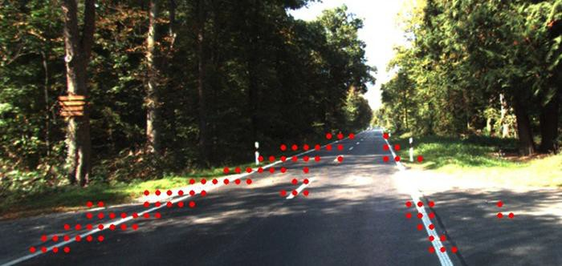

Fig. 3.4 Lane area candidates detected by Inception V3

1. ResNet-50 모델

마지막으로 ResNet-50 모델도 동일한 방법으로 데이터 세트는 21,787개의 데 이터를 이용했으며 과적합을 방지하기 위해 학습 데이터를 8:2의 비율로 학습 (train) 데이터와 확인(validation) 데이터 세트로 나누어 구성하여 CNN 모델에 입력하고, 최적화 함수로 Adam optimizer를 이용하여 모델 인자 학습을 150회 (epoch) 진행하였다.

Fig 3.5는 ResNet-50모델의 모델 인자 학습 진행 중의 각 학습 횟수에 대한 오차와 정확도의 변화를 나타낸 그래프이다. 150회 학습이 종료되었을 때의 최종 학습 오차(train loss)는 1.1921e-07, 정확도는 99.99%로 학습되었고, 확인 단계의 오차(validation loss)는 0.1478, 정확도는 98.55%로 학습되었다. 약 60회 의 학습이 진행되었을 때 이후의 학습에서 오차와 정확도가 일정한 값에 수렴 하는 결과를 보여서 Inception V3 구조를 이용하여 인자 학습을 진행했을 때 보다 더 빠른 수렴 속도를 보였다. 학습 진행시 1회 학습마다 166초가 소요되 어 150회 학습 전체에 422분의 시간이 소요되었다.

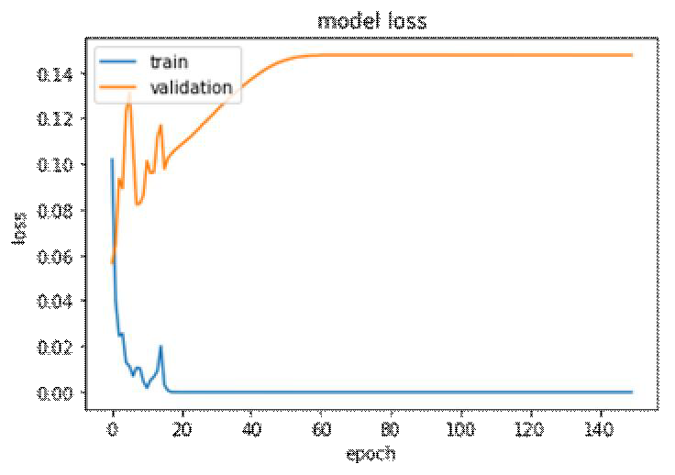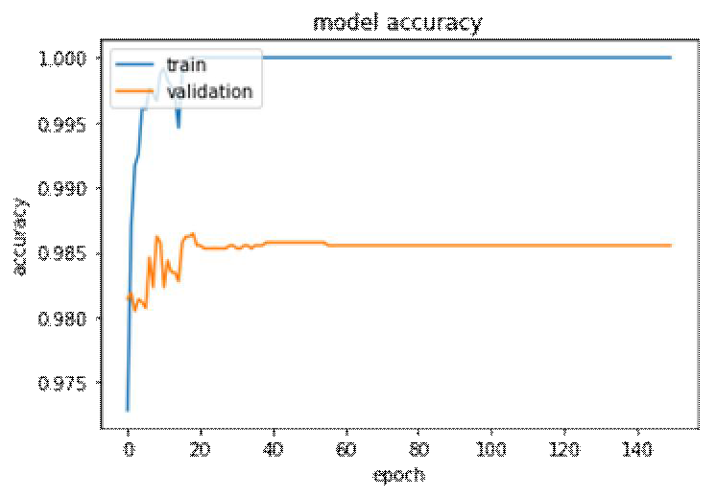

Fig. 3.5 Loss and Accuracy according to epochs of ResNet-50

Fig 3.6은 앞선 LeNet-5의 결과를 이용한 것과 마찬가지로 ResNet-50의 인자 를 학습시킨 결과를 이용해 차선 후보군 검출을 진행한 결과를 나타낸다. ResNet-50 구조의 경우도 이미지 전체의 차선 영역에서 후보군이 검출되는 경향을 보였으며, LeNet-5와 InceptionV3모델을 사용한 결과와 비교하였을 때 광원에 대한 오 탐지가 가장 적음을 보여주었다.

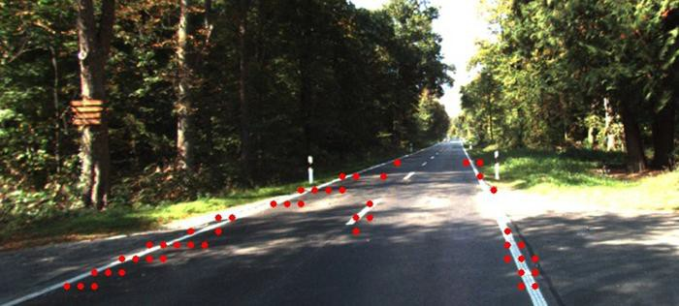

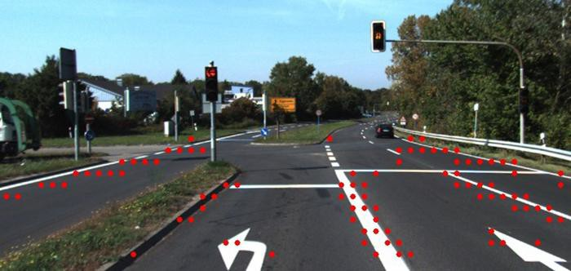

Fig. 3.6 Lane area candidates detected by ResNet-50

세 가지의 CNN 차선 후보군 분류 모델의 학습 결과를 비교하면 Table. 3.1과 같다. 학습과 확인 과정에서의 오차와 정확도는 ResNet-50이 다른 두 가지 모 델에 비해 좋은 성능을 보였다. 또 1회의 학습을 진행하는데 소요되는 시간은 LeNet-5의 소요시간이 가장 적었는데 이는 7개의 계층으로만 구성된 비교적 작은 구조이기 때문이다. 따라서 학습 시간과 영상 전체의 1,320개의 격자 구 조를 한 번에 입력하여 차선 영역 후보군을 분류하는 시간이 각각 1.5초와 1.09초로 세 가지 모델 중에 가장 짧은 시간이 소요되었다. 구조가 복잡한 전 이 학습의 두 모델을 비교했을 때 Inception V3모델보다 ResNet-50의 학습 시 간 및 차선 영역 후보군 검출 시간이 더 짧게 나옴을 확인하였다. 따라서 정 확도와 차선 영역 후보군 검출 시간을 고려했을 때 Inception V3 모델을 사용 하는 것보다 ResNet-50 모델을 사용했을 때 더 유리한 것을 확인할 수 있다.

Table 3.1 Comparison of Lane detection performance according to CNN classification structure

|  |  |  |  |
| --- | --- | --- | --- |
|  | **수정 LeNet-5** | **Inception V3** | **ResNet-50** |
| **Train loss** | 0.0157 | 0.000924 | 1.192e-07 |
| **Train Accuracy** | 99.44% | 99.99% | 99.99% |
| **Validation loss** | 0.0988 | 0.1979 | 0.1478 |
| **Validation Acc** | 97.84% | 98.35% | 98.55% |
| **1회 학습 시간** | 1.5 s | 214 s | 166 s |
| **차선 검출 시간** | 1.09 s | 46.2 s | 33.0 s |

차선 검출은 세 CNN 모델 중 가장 처리 시간이 적고 차선 후보군 검출의 결 과가 크게 차이나지 않았던 수정 LeNet-5의 모델을 이용하여 차선 후보군을 검출하고 DBSCAN 군집화를 통한 차선 분리와 3차 곡선 보간을 진행하여 최 종적인 차선 검출을 진행하였다. 실제 검출을 진행한 차선 검출에는 도로 위 쪽 부분에서 차선이 겹쳐져서 군집화 시 서로 간섭이 일어나지 않도록 도로 영상의 일정 부분을 관심영역으로 지정하고, 차선 영역 후보군 검출의 조밀성 을 위해 32x32의 격자를 25%씩 겹쳐서 이동시킨 Fig. 3.7의 차선 영역 후보군 의 검출 결과를 이용하였다.

이 차선 영역 후보군 검출 결과를 DBSCAN을 이용하여 검출된 차선 영역을 군집화 결과는 Fig. 3.8과 같이 나타난다. 이때 각 차선을 분리한 결과를 다른 색상으로 표시하였다. 이후 군집화를 통해 분리된 각 차선 영역 후보군을 3차 다항식으로 보간하여 다항식의 형태로 나타내고 이를 주행 도로영상에 Fig. 3.9와 같이 표시하였다. 검출된 차선 별로 다른 색으로 나타내어 최종적인 차 선 검출을 진행하였다.

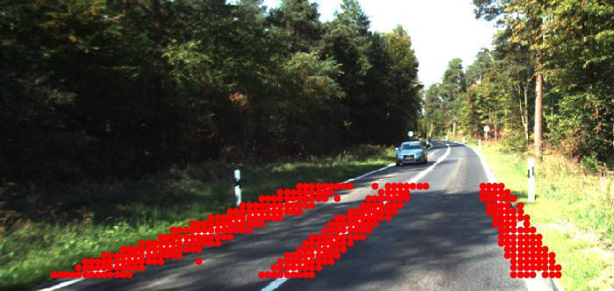

Fig. 3.7 Lane area candidate detected by 25% window overlap

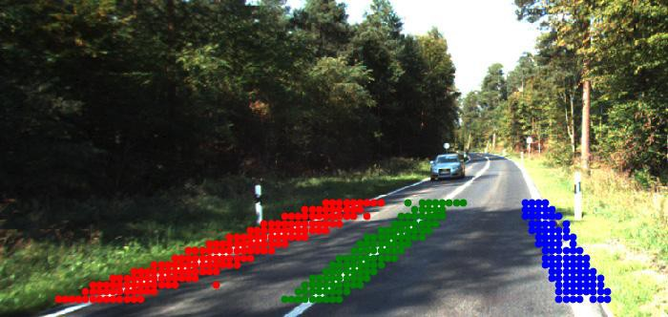

Fig. 3.8 Clustered lane candidate by DBSCAN

Fig. 3.9의 (a)와 (b)에서 보듯이 직선과 곡선의 형태인 차선에서 차선 검출의 결과를 나타낼 수 있었고, (c)와 (d)에서 보듯이 주행 차선 왼쪽에 그림자가 지 더라도 차선 검출이 진행됨을 볼 수 있었다. 그러나 이중으로 그려진 차선이 나 도로에 차선의 비슷한 형태와 비슷한 표시물이 있는 경우 이를 차선 영역

후보군으로 잘못 검출하게 되어 이를 군집화, 다항식 보간 과정에 포함하게 되므로 최종 차선 검출에서 오 검출이 나타남을 확인 할 수 있다.

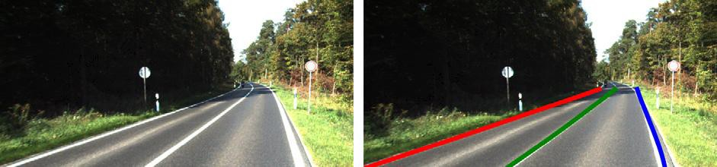차선 검출을 진행하는 각 과정에서 소요되는 시간은 25%의 겹침을 지정한 격자이동을 통한 차선 검출에 94 ms, DBSCAN의 차선 군집화에 3.75 ms, 최종 차선 보간을 이용한 과정에서 1.54 ms로 한 장의 도로 주행 이미지에서의 차 선 검출에 소요되는 시간은 약 99 ms가 소요되었다.

(a)

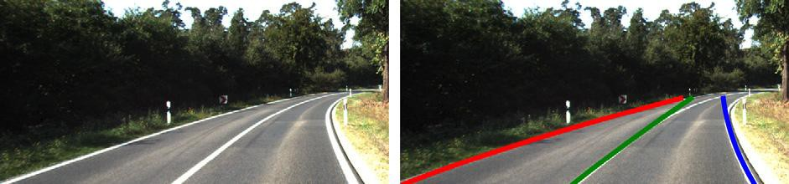

(b)

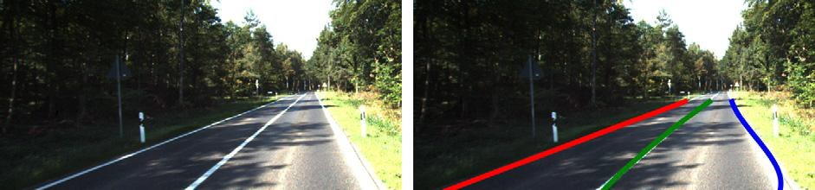

(c)

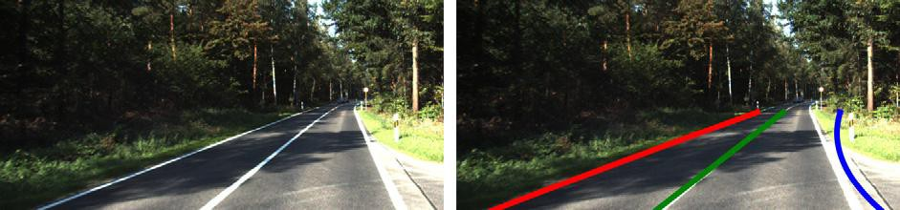

(d)

Fig. 3.9 Results of lane detection in various three-lane environments (a)straight lane, (b)curve lane, (c)straight lane under shadow, (d)double lane

3개의 차선 환경 이외에도 4개의 차선인 환경에서도 같은 방법으로 슬라이딩 윈도우를 이용한 차선 검출을 진행하여 Fig. 3.10과 Fig. 3.11의 4개의 차선이 있는 환경에서의 차선 검출결과를 표시하였다. 그러나 Fig. 3.11에서 보듯이 끊어진 차선 먼 간격으로 존재하는 차선 환경에서 점선의 차선 간격이 멀게 나타날 경우 DBSCAN군집화를 통한 차선 분리 과정에서 같은 차선임에도 다 른 군집으로 분리하기 때문에 3차 곡선으로 보간하는 과정에서 오 검출이 발 생하게 된다.

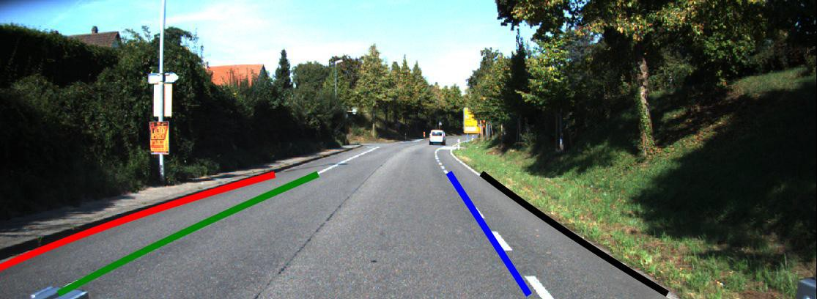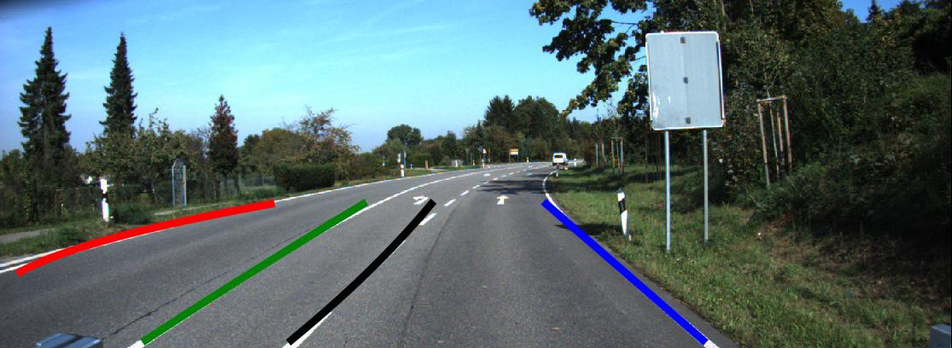

Fig. 3.10 Result of lane detection in four-lane environment

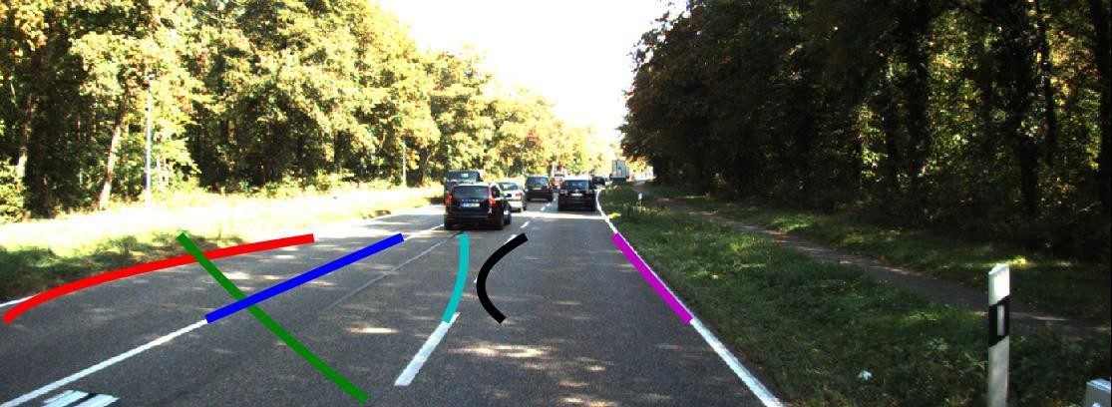

Fig. 3.11 Error case in lane detection in four-lane environment

## 소실점·차선각도 검출 방식을 이용한 차선 검출 실험 결과

소실점 차선 각도 검출 모델의 실험에서는 구성한 800x264 RGB의 도로 주행 이미지를 이용하여 Fig. 2.8의 NVIDIA 모델의 구조 및 Fig. 2.10의 ResNet-50 전이 학습 모델의 신경망의 인자들의 학습을 진행하였다.

1. NVIDIA 모델을 이용한 차선 학습 결과

데이터 세트는 앞서 구성한 Table 2.2의 10,159개의 데이터를 이용하여 모델 인자 학습을 진행한다. 과적합을 방지하기 위하여 구성한 학습 데이터를 8:2의 비율로 학습(train) 데이터와 확인(validation) 데이터 세트로 나누어 구성하고, 최적화 함수로 Adam optimizer를 이용하여 학습을 50회와 100회를 진행하였 다.

Fig. 3.12는 변경한 NVIDIA 모델의 50회 인자 학습 진행 중의 각 학습 횟수 에 대한 오차의 변화를 나타낸 그래프이다. 50회 학습이 종료되었을 때의 최 종 학습 오차(train loss)는 0.0043로 학습되었고, 확인 단계의 오차(validation loss)는 0.0046으로 학습되었다. 학습 진행시 1회 학습마다 12초가 소요되어 50 회 학습 전체에 약 11분이 소요되었다.

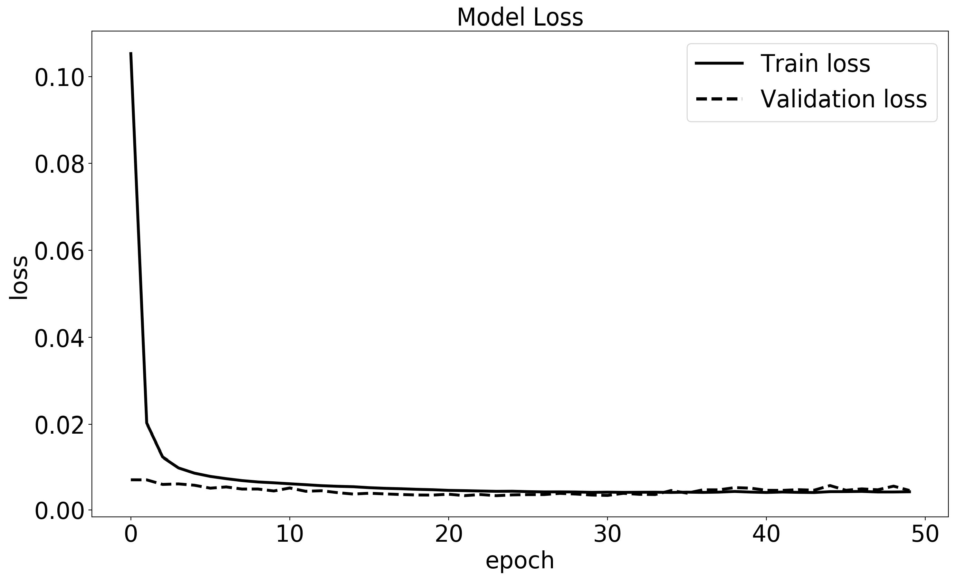Fig. 3.13은 변경한 NVIDIA 모델을 50회 학습하였을 때 학습된 결과를 이용 하여 주행 이미지를 모델에 입력하였을 때의 소실점과 차선각도의 검출 결과 를 나타낸 이미지이다. 결과에서 빨간 점은 검출된 소실점의 위치를 나타내며 초록색 선은 차량이 진행 중인 양쪽 차선을 나타낸다. 검출 결과에서 소실점 과 차선의 검출을 확인할 수 있었으나 학습 횟수 부족의 영향으로 소실점의 위치와 차선 각도의 검출 정확한 결과를 얻을 수 없었다. 따라서 모델의 학습 의 결과를 파악하기 위해서 더 많은 횟수의 학습이 필요하였다. 따라서 동일 한 모델의 학습을 100회로 늘려서 추가적인 학습을 진행하였다.

Fig. 3.12 Error according to the iteration of training using modified NVIDIA model(50 epochs)

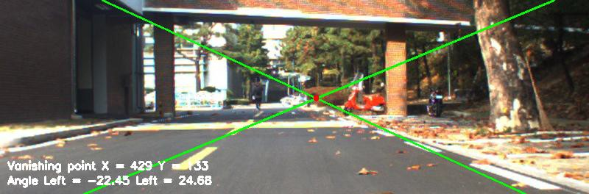

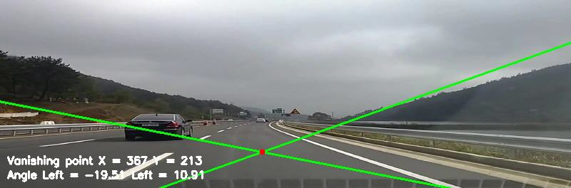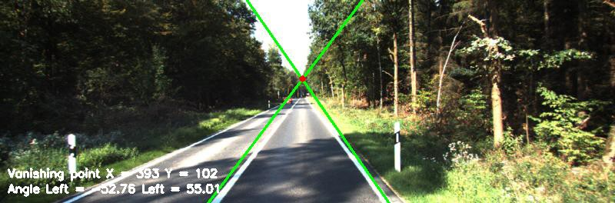

Fig. 3.13 Detected lane by modified NVIDIA model after 50 epochs

Fig. 3.14는 변경한 NVIDIA 모델의 100회의 인자 학습 진행 중의 각 학습 횟 수에 대한 오차의 변화를 나타낸 그래프이다. 100회 학습이 종료되었을 때의 최종 학습 오차(train loss)는 0.0092로 학습되었고, 확인 단계의 오차(validation loss)는 0.0115로 학습되었다. 학습 진행시 1회 학습마다 12초가 소요되어 100 회 학습 전체에 약 22분이 소요되었다.

Fig. 3.15는 변경한 NVIDIA 모델을 100회 학습하였을 때의 학습된 결과를 이 용하여 주행 이미지를 모델에 입력하였을 때의 소실점과 차선각도의 검출 결 과를 나타낸 이미지이다. 그러나 검출 결과에서 다른 이미지를 입력하였음에 도 동일한 예측 값을 보이며 정확한 차선의 검출이 이루어 지지 않음을 알 수 있다.

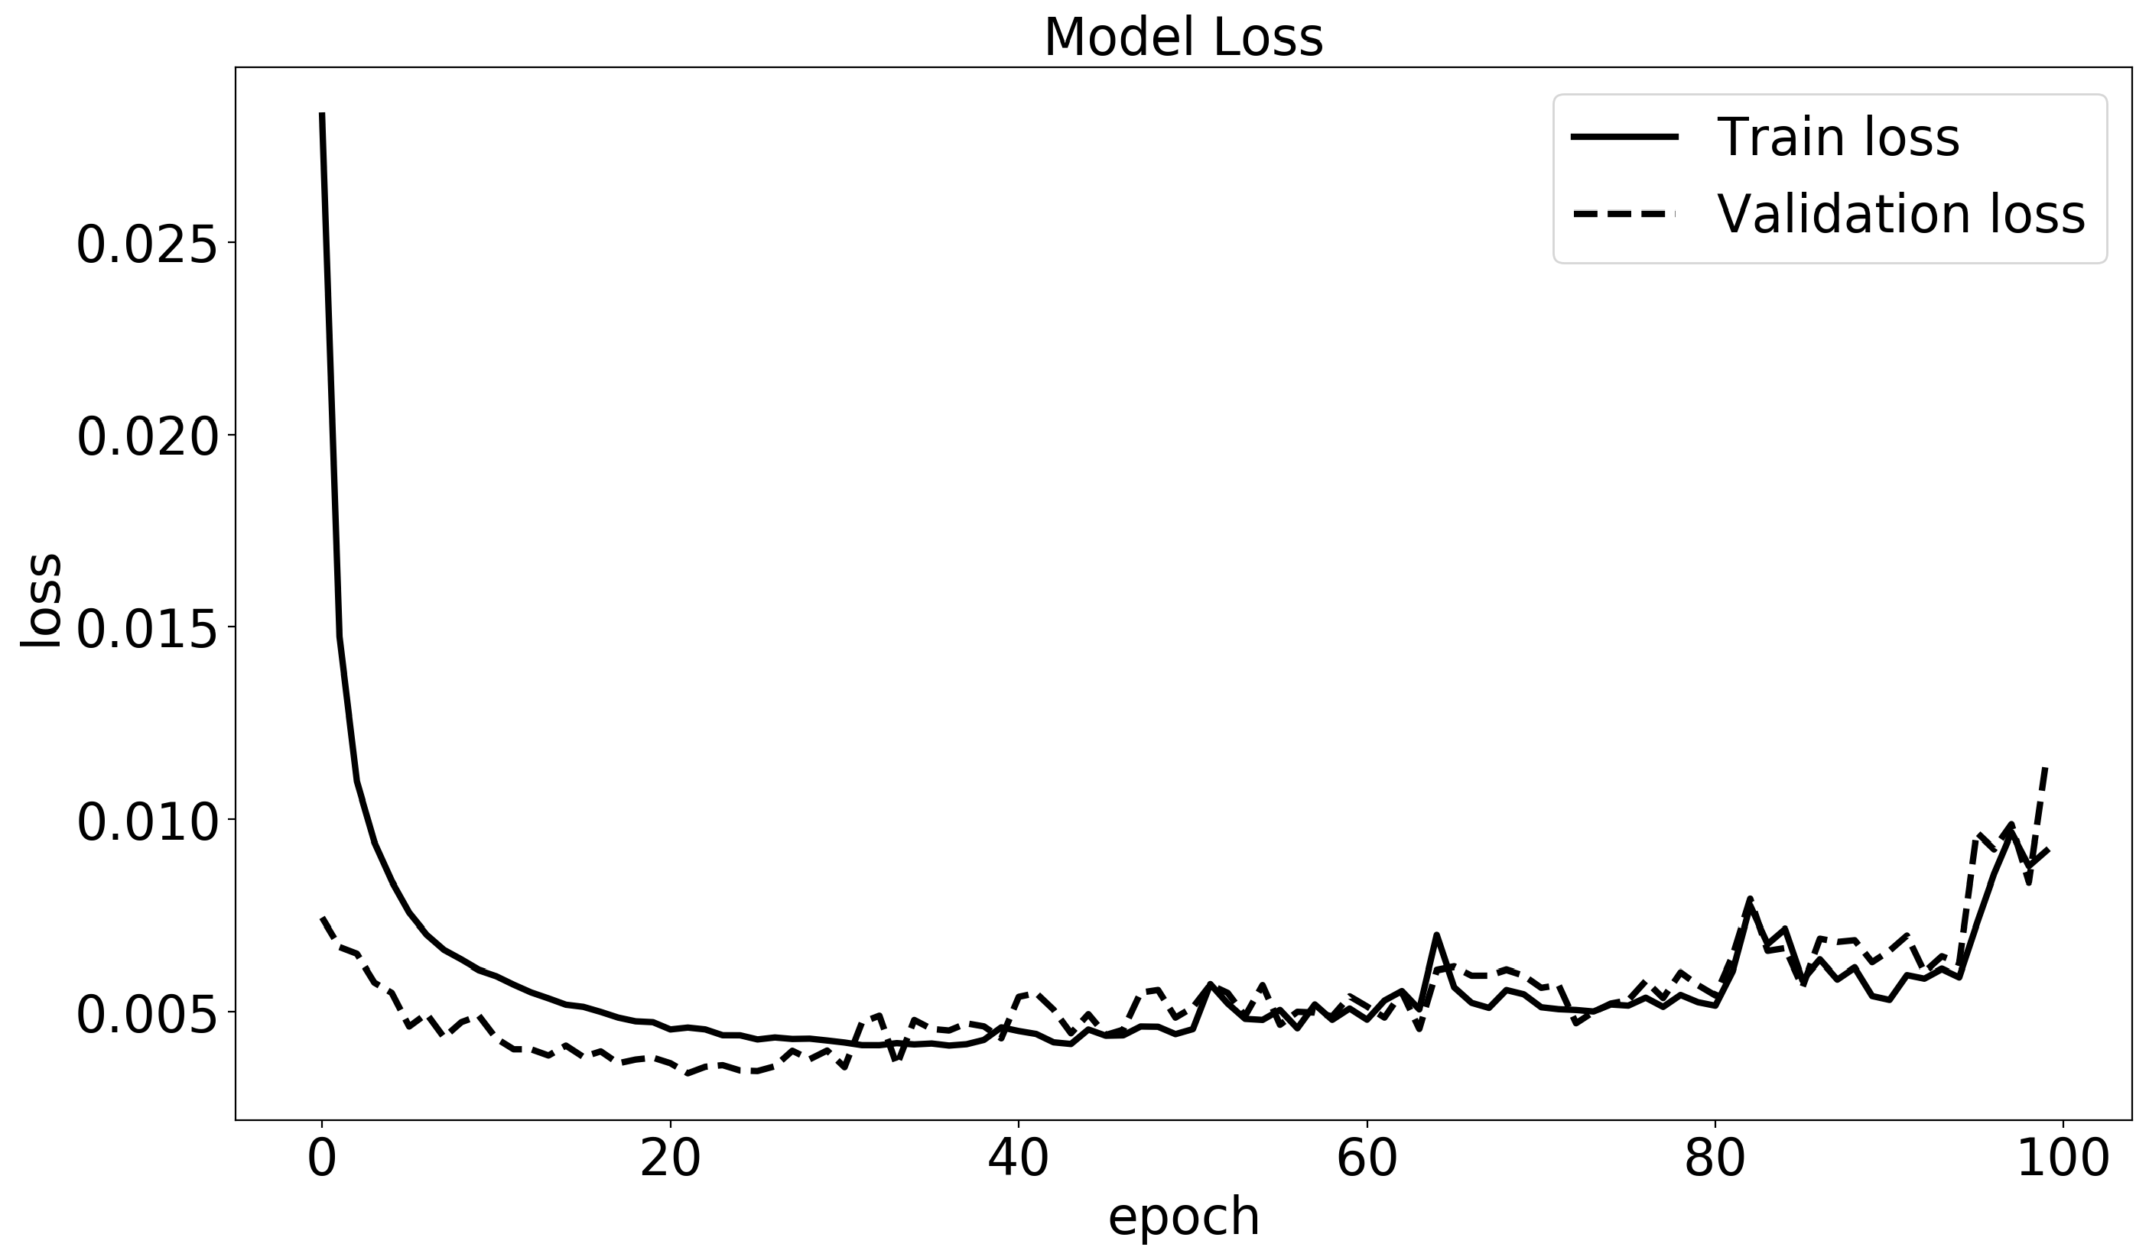

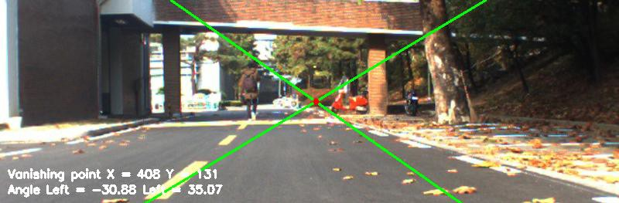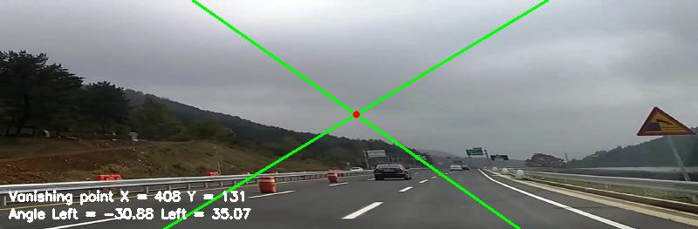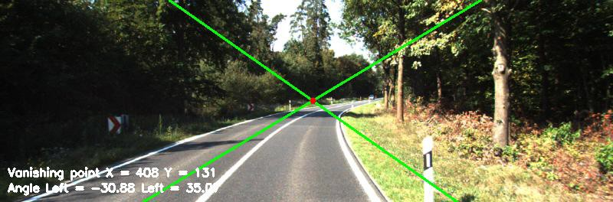Fig. 3.14 Error according to the iteration of training using modified NVIDIA model(100 epochs)

Fig. 3.15 Detected lane by modified NVIDIA model after 100 epochs

해당 과정에서 인자 학습이 진행된 결과를 각 계층에서 출력되는 정보를 이 용하여 분석을 진행해 볼 수 있다. Fig. 2.9에서의 모델 세부 구성에서 100회 인자 학습이 완료된 모델에 이미지가 입력되게 되고 첫 번째 컨벌루션층 (Conv_1)을 지나 출력된 결과는 Fig. 3.16과 같다. 또 Conv_1층에서 출력된 결 과가 입력되어 Elu_1층을 지나 출력된 결과는 Fig. 3.17과 같다. 해당 과정을

통해 입력된 주행이미지의 피처맵(feature-map) 생성을 진행한다.

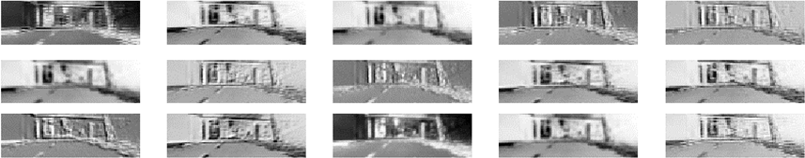

Fig. 3.16 Output of Conv_1 layer of NVIDIA model with 100 epochs

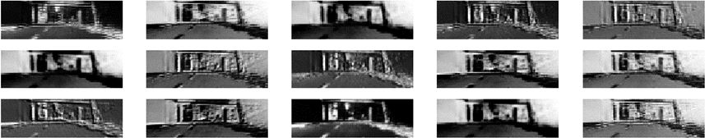

Fig. 3.17 Output of ELU_1 layer of NVIDIA model with 100 epochs

이러한 5개의 컨벌루션 층의 출력들을 거쳐 완전 연결층에 입력되기 직전에 출력 형태를 1차원의 형태로 변경하고 활성화함수 ELU를 거친 출력 계층은 활성화 함수 ELU_5이다. 이후 완전연결층과 활성화함수를 번갈아 거치면서 최종 출력단인 Dense_5층까지 Dense_1 → ELU_6 → Dense_2 → ELU_7 → Dense_3 → ELU_8 → Dense_4 → ELU_9 → Dense_5의 순서로 출력이 진행 된다. Fig 3.18은 Fig 3.15의 (a)와 동일한 주행 이미지를 입력했을 때 완전 연 결층의 과정에서의 출력 결과를 나타낸다. Fig. 3.19는 다른 주행 이미지를 입 력했을 때의 완전 연결층의 Dense_2와 ELU_7과정에서의 출력 결과를 나타낸 다.

해당 과정에서 ELU_7에서의 출력 값이 입력 이미지가 달라졌음에도 모두 –1 의 값으로 동일하게 출력되는 것을 확인할 수 있었다. 이와 같은 실험 결과를 통해 수정 NVIDIA 모델의 경우 100회 학습 후의 결과를 이용하여 검출을 진 행하였을 때 모든 결과 이미지 상에서 동일한 소실점 및 차선각도의 출력을 보이는 잘못된 결과를 보여주었다. 이러한 문제는 NVIDIA 모델을 변경하여 사 용할 때 학습 이미지의 특징치(feature)를 추출하여 주는 컨볼루션층의 학습 인자의 수나 계층이 적어 정확한 학습 이미지의 특징을 추출하지 못해 학습이 진행될수록 모델의 예측 값이 동일한 결과를 보이는 것으로 생각할 수 있다. 때문에 이러한 문제를 해결하기 위해 CNN 구조의 계층과 인자의 수가 많은 Fig. 2.10의 ResNet-50 구조를 구성하여 학습을 진행하였다.

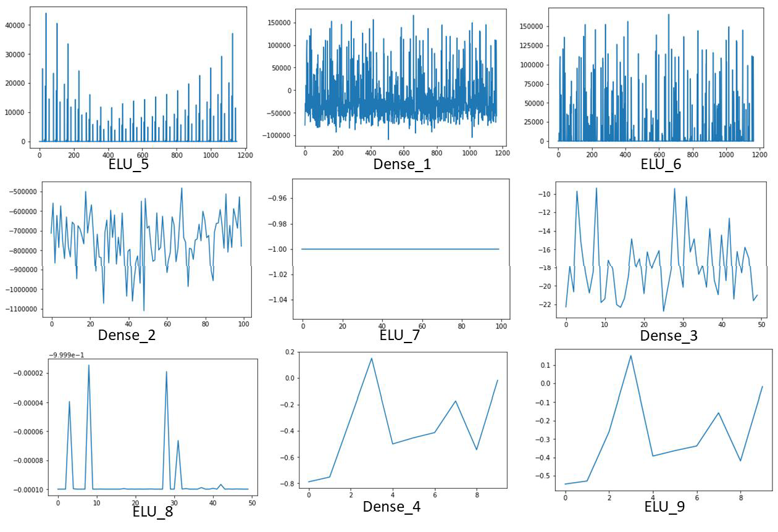

Fig. 3.18 Output of FC layer of NVIDIA model with 100 epochs

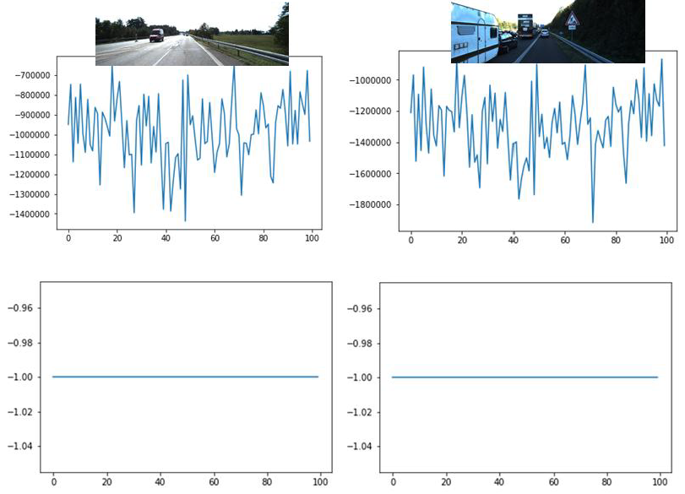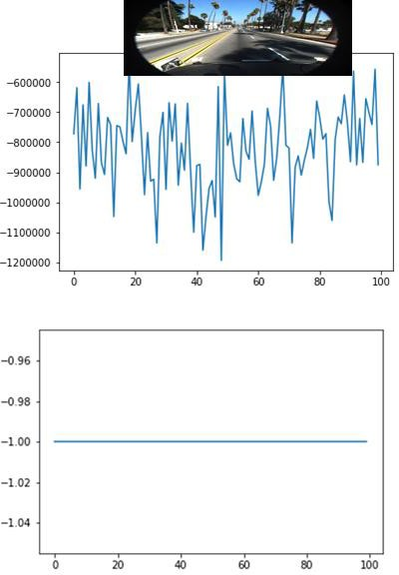

Fig. 3.19 Output of Dense_2 and ELU_7 layer of NVIDIA model with 100 epochs

1. ResNet-50 모델을 이용한 차선 학습 결과

모델의 인자 학습은 수정 NVIDIA 모델을 이용한 학습과 동일한 데이터 세트 를 이용하고 ImageNet에 의해 미리 학습된 ResNet-50 구조 부분의 인자의 값 을 초기 값으로 미세 조정을 진행한다. 과적합(overfitting)을 방지하기 위하여 구성한 학습 데이터를 이전과 동일하게 8:2의 비율로 학습(train) 데이터와 확

인(validation) 데이터 세트로 나누어 구성하고, 최적화 함수로 Adam optimizer 를 이용하여 100회와 500회의 인자 학습을 진행하였다.

Fig. 3.20은 ResNet-50 미세조정 모델을 100회 학습하였을 때의 인자 학습 진 행 중의 각 학습 횟수에 대한 오차의 변화를 나타낸 그래프이다. 100회 학습 이 종료되었을 때의 최종 학습 오차(train loss)는 0.00019로 학습되었고, 확인 단계의 오차(validation loss)는 0.0036으로 학습되었다. 학습 진행시 1회 학습마 다 79초가 소요되어 100회 학습 전체에 약 2.2시간이 소요되었다.

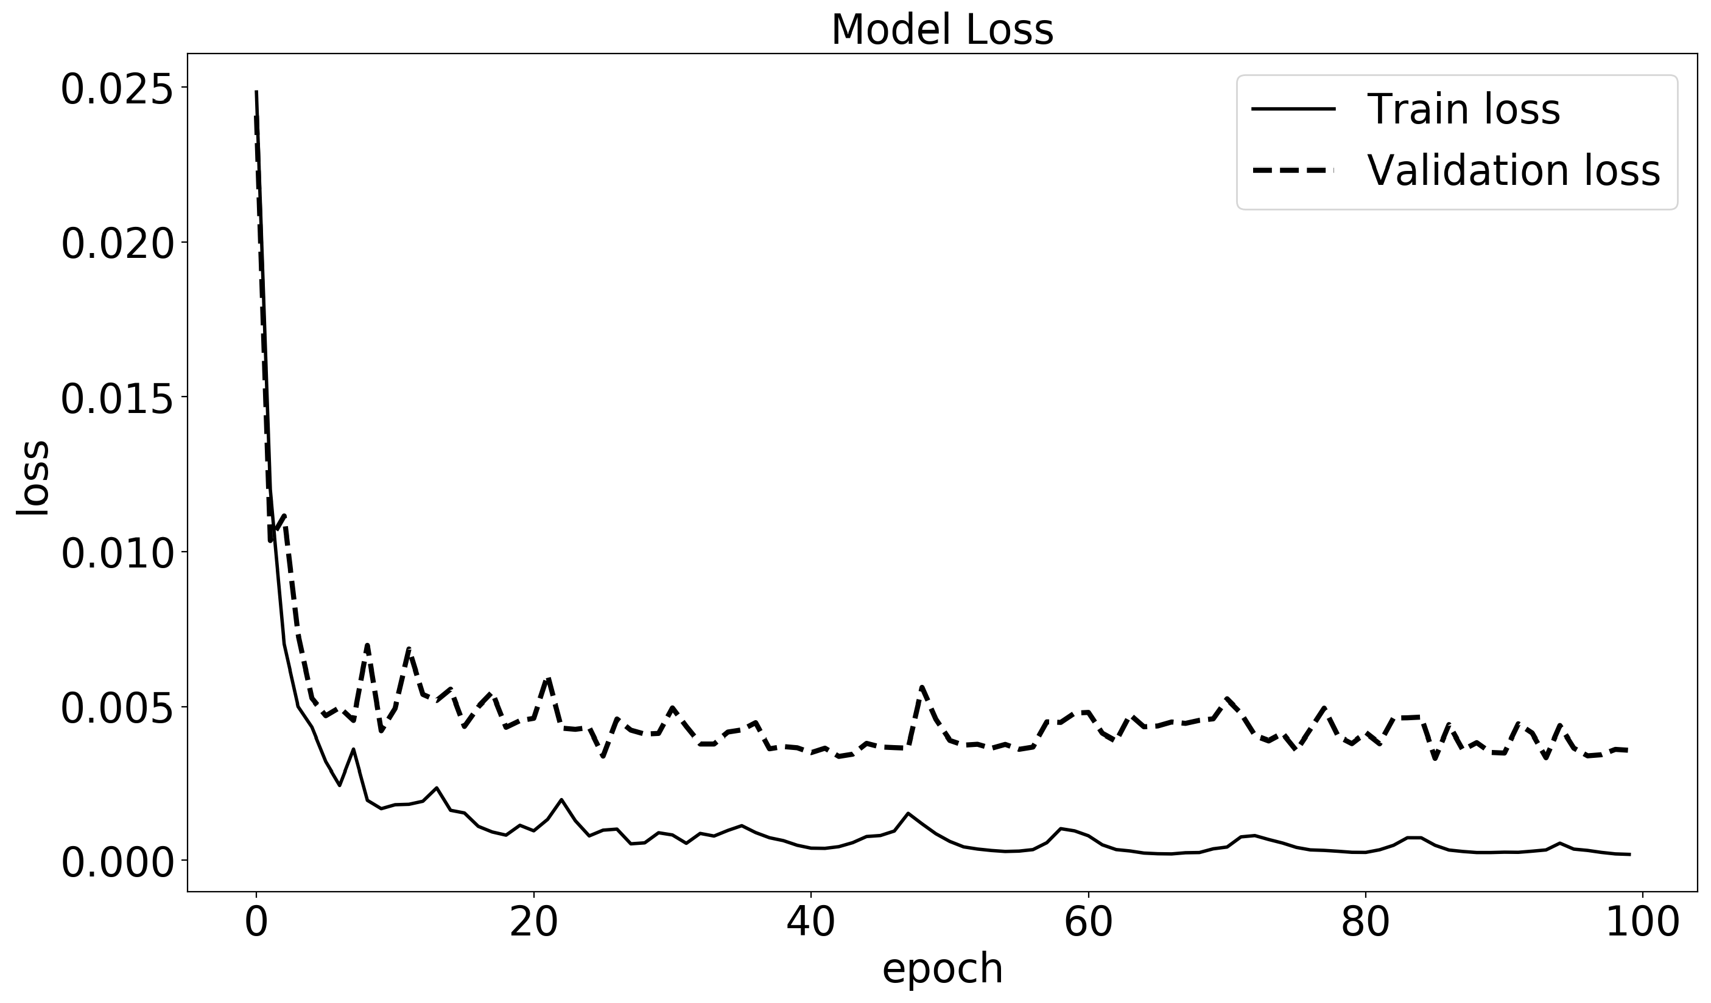

Fig. 3.20 Error according to the iteration of training using ResNet-50 fine-tuning model(100 epochs)

Fig. 3.21은 ResNet-50 미세조정 모델을 100회 학습하였을 때 학습된 결과를 이용하여 주행 이미지를 모델에 입력하였을 때의 소실점과 차선각도의 검출 결과를 나타낸 이미지이다. 학습 횟수의 부족으로 인해 소실점의 위치와 차선 검출이 정확하지 않지만 수정 NVIDIA 모델에서의 결과와 비교하였을 때 좀 더 다양한 조건의 차선 환경에서 소실점의 좌표와 차선의 각도 예측 값을 예 측할 수 있었다. 이후 모델의 학습 횟수의 부족과 학습 횟수에 따른 학습의 결과 차이를 분석하기 위해 동일한 모델에서 학습 횟수를 500회로 늘려 결과 를 확인하였다.

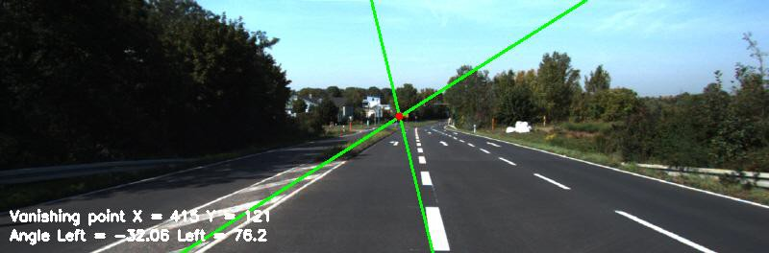

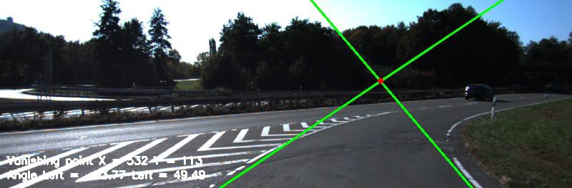

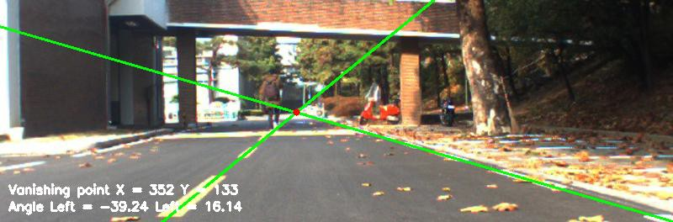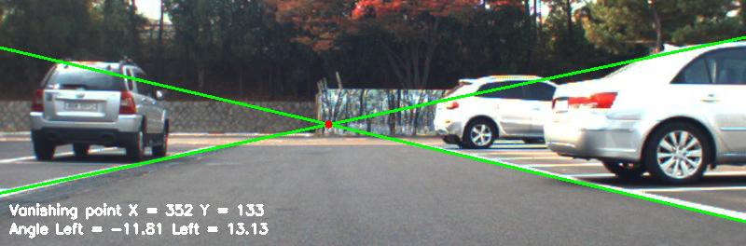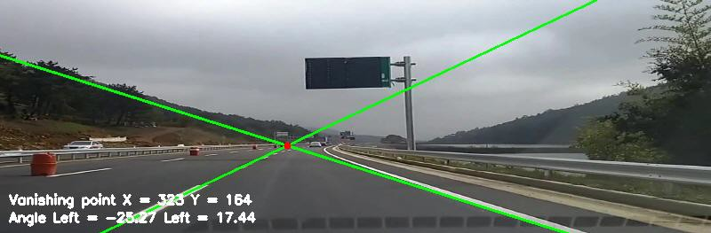

Fig. 3.21 Detected lane by ResNet-50 fine-tuning model after 100 epochs

Fig. 3.22는 ResNet-50 미세조정 모델을 500회 학습하였을 때의 인자 학습 진 행 중의 각 학습 횟수에 대한 오차의 변화를 나타낸 그래프이다. 500회 학습 이 종료되었을 때의 최종 학습 오차(train loss)는 0.00018로 학습되었고, 확인 단계의 오차(validation loss)는 0.0026으로 학습되었다. 학습 진행시 1회 학습마 다 77초가 소요되어 500회 학습 전체에 약 10.9시간이 소요되었다.

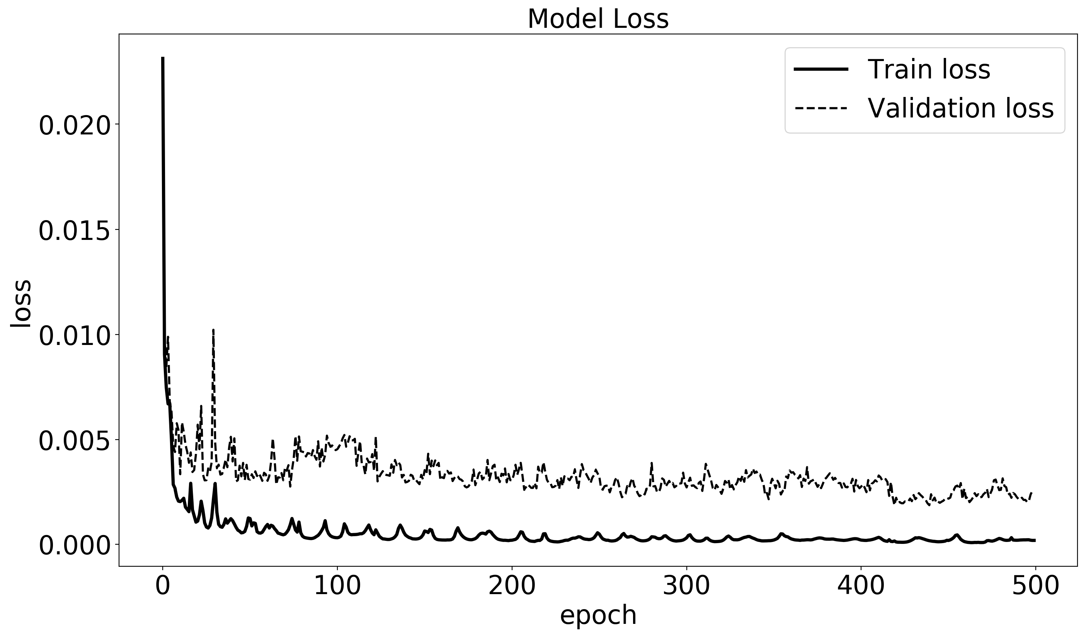

Fig. 3.22 Error according to the iteration of training using ResNet-50 fine tuning model(500 epochs)

Fig. 3.23은 ResNet-50 미세조정 모델을 500회 학습하였을 때 학습된 결과를 이용하여 주행 이미지를 모델에 입력하였을 때의 소실점과 차선각도의 검출 결과를 나타낸 이미지이다. 100회의 학습 결과와 동일하게 각 이미지에서 소 실점과 차선의 검출을 확인할 수 있었고 다양한 환경에서의 소실점의 좌표와 차선의 각도 예측 값을 얻는 것이 가능했다. 또 100회 학습을 진행한 차선 검 출 결과와 비교하였을 때도 입력한 도로 주행 이미지 상에서 소실점의 위치와 차선 검출의 정확도가 향상됨을 알 수 있다. Table 3.2는 500회 학습을 진행한 ResNet-50 모델을 학습에 이용하지 않은 832장의 KITTI 테스트 이미지에 적용 하여 오차의 평균과 분산을 계산한 결과이다. 이때 테스트 이미지에서의 소실 점 좌표와 두 개의 차선의 각도들의 참 값은 학습 데이터 구성의 방법과 동일 한 방법을 이용하여 획득하였다.

Table 3.2 ResNet-50 fine-tuning model lane detection error by using KITTI

test images

|  |  |  |  |  |
| --- | --- | --- | --- | --- |
|  | **u** | **v** | **t1** | **t2** |
| **평균** | 3.404 pixel | 2.084 pixel | 0.032 rad | 0.0285 rad |
| **분산** | 11.218 | 3.285 | 0.0013 | 0.0055 |

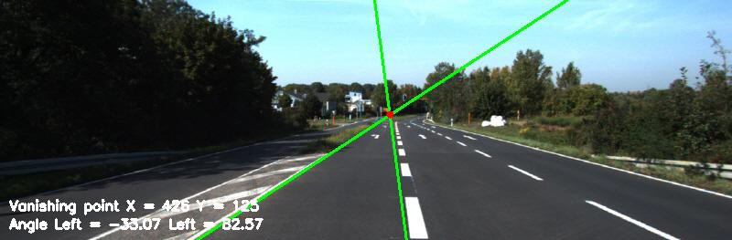

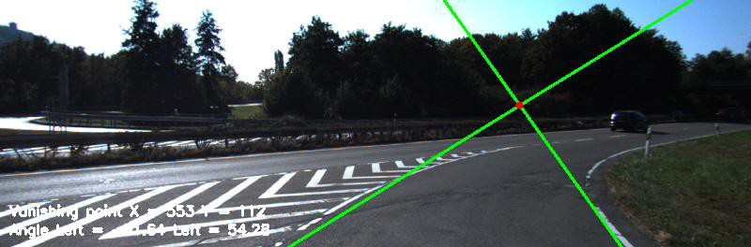

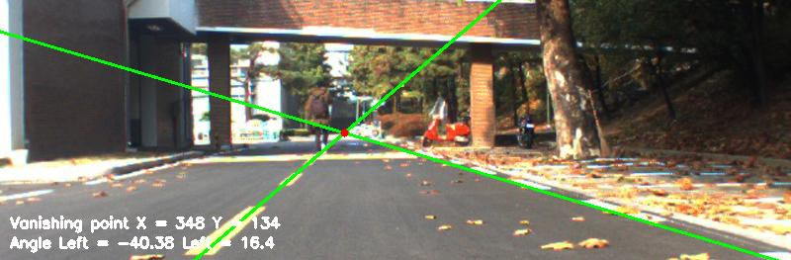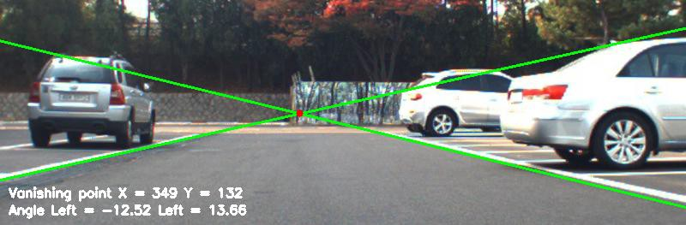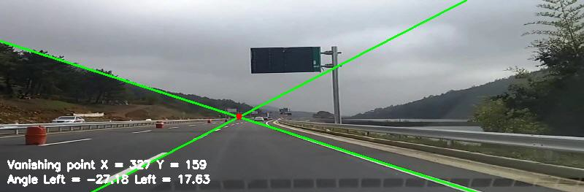

Fig. 3.23 Detected lane by ResNet-50 fine-tuning model after 500 epochs

Fig. 3.24는 ResNet-50 미세 조정 모델의 500회 학습 결과의 일반화 성능을 보기 위해 학습 데이터와 전혀 다른 기상 조건이나 터널, 야간 주행과 같은 다소 검출이 어려운 환경의 이미지들에 적용한 결과이다. 이 경우 소실점의 위치와 차선의 각도를 정확하게 찾아내지 못하게 되어 정확한 차선이 검출되 지 않는 것을 볼 수 있다. 이를 해결하기 위해서는 각각의 환경에 대한 다양 한 학습 데이터를 이용하여 학습을 진행하는 과정이 필요할 것으로 판단하였 다.

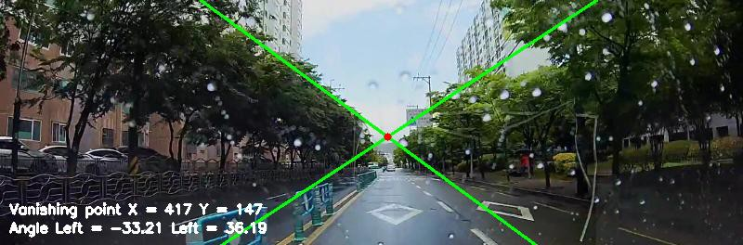

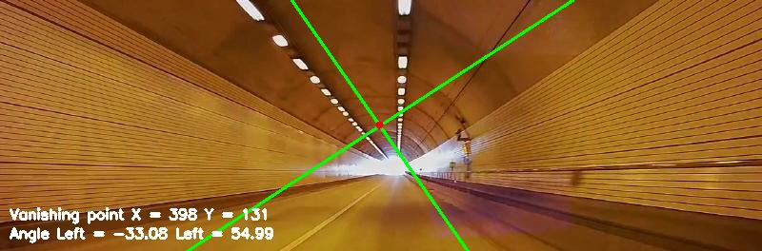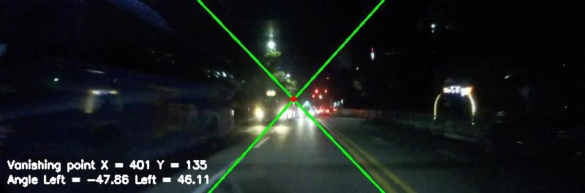

Fig. 3.24 Result of applying to images under various conditions by ResNet-50 fine-tuning model

## 모델 융합 방식을 이용한 차선 검출 실험 결과

모델 융합 방식의 차선 검출은 앞선 두 개의 CNN 모델 차선 검출 방법을 통 합하여 차선을 검출하는 방법이므로 학습의 결과는 각각의 구성된 학습 데이 터 세트를 이용해 모델 인자 학습 결과 가져와 차선 검출 과정을 진행한다. 먼저 슬라이딩 윈도우를 이용한 차선 검출 모델은 기존 32x32크기의 학습 이 미지 데이터를 16x16 크기를 가지는 학습 데이터 이미지로 변환하여 LeNet-5의 신경망의 인자들의 학습을 다시 진행하였다. 학습 데이터 세트는 이전 슬라이딩 윈도우 데이터 생성 방법과 동일하게 생성을 진행하여 40,703 개의 데이터를 이용하며, 데이터의 구성은 Table 3.3과 같다. 과적합을 방지하 기 위하여 구성한 학습 데이터를 8:2의 비율로 학습(train) 데이터와 확인 (validation) 데이터 세트로 나누어 구성하여 CNN 모델에 입력하고, 최적화 함 수로 Adam optimizer를 이용하여 모델 인자 학습을 1,000회(epoch)의 진행하였 다.

Fig. 3.25는 모델 인자 학습 진행 중의 각 학습 횟수에 대한 오차와 정확도 의 변화를 나타낸 그래프이다. 1,000회 학습이 종료되었을 때의 최종 학습 오 차(train loss)는 0.1589, 정확도는 93.93%로 학습되었고, 확인 단계의 오차 (validation loss)는 0.1594, 정확도는 94.57%로 학습되었다. 학습 진행시 1회 학 습마다 1.49초가 소요되어 1,000회 학습 전체에 24.5분이 소요되었다.

Table 3.3 Training data configuration for the 16x16 sliding window method

|  |  |  |  |
| --- | --- | --- | --- |
|  | **차선 영역** | **비차선 영역** | **합계** |
| **이미지 수** | 21,491 | 19,212 | 40,703 |
| **비율** | 52.80% | 47.20% | 100% |

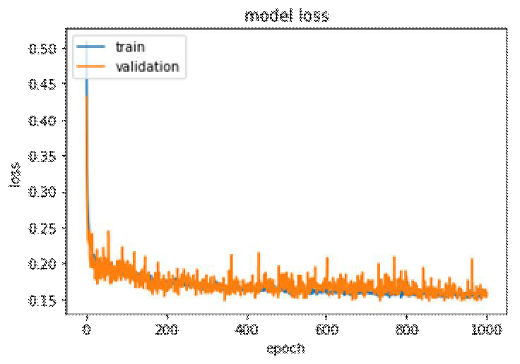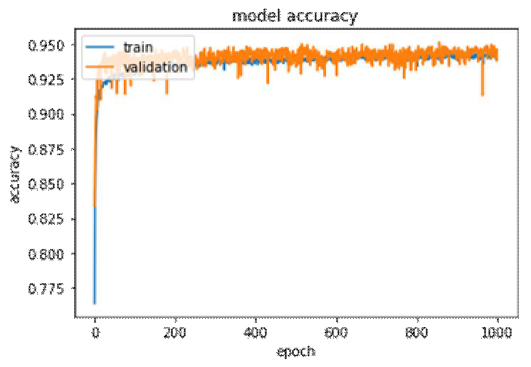

Fig. 3.25 Loss and Accuracy according to epochs of CNN model fusion method LeNet-5

Fig 3.26은 모델 인자 학습이 완료된 수정 LeNet-5 분류 모델을 이용해 차선 검출을 진행한 결과를 나타낸다. 먼저 KITTI 이미지에 16x16 크기의 격자를 50%씩 겹쳐 이동시켜 분할한 영상 전체 영역의 격자를 생성한 뒤 학습된 CNN 구조에 한 번에 입력하여 예측된 결과를 바탕으로 차선 영역의 후보군을 검출하여 검출된 부분을 이미지 내에 붉은 점으로 표시 하였다. 후보군 검출 결과 이미지 전체의 차선 영역에서 후보군이 검출되는 경향을 보였으나 물체 들의 경계 등 이미지의 픽셀의 변동이 큰 부근에서 차선 후보군으로 오 검출 하는 영역도 존재하는 것을 확인하였다.

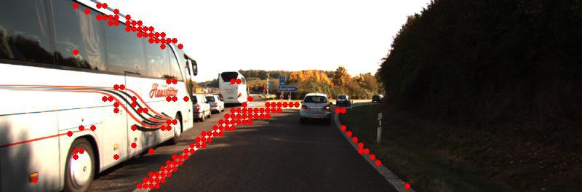

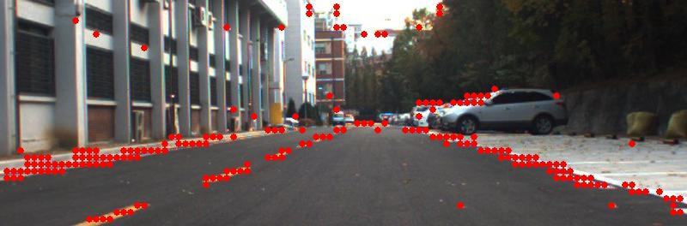

Fig. 3.26 Lane area candidates detected by 16x16 LeNet-5

소실점·차선각도 검출 모델 Fig. 3.22의 ResNet-50 미세조정 모델을 Table 2.2의 10,159데이터를 이용하여 500회 학습하였을 때의 학습 결과를 이용하였 다. 이를 이용하면 Fig. 3.27과 같이 서로 다른 도로 환경에서의 각기 다른 소 실점의 좌표와 차선의 각도 예측 값을 얻을 수 있다. 또 이 값들을 이용하여 직선의 방정식을 역으로 계산하여 도로 이미지 위에 예측한 차선 영역을 표시 할 수 있다.

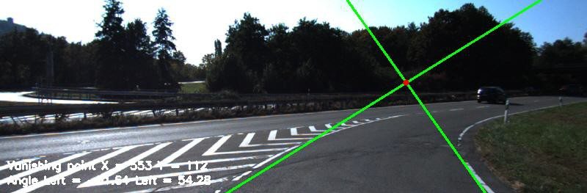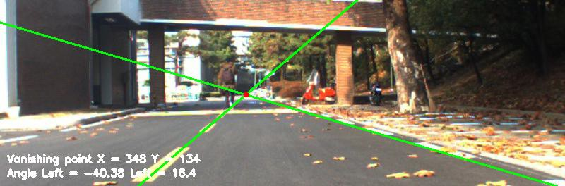

Fig. 3.27 Detected lane by ResNet-50 fine-tuning model after 500 epochs 두 개의 차선 검출 CNN 모델을 이용하여 입력되는 도로 주행 이미지에서 차

례대로 4개의 과정을 거쳐 차선 검출을 진행하였다. Fig. 3.28-(a)는 16x16의 이미지가 입력되는 LeNet-5 CNN 구조에 의해 검출된 차선 영역 후보군의 검 출 결과를 나타낸다. 이를 통해 이미지에서 차선 영역이라고 판단할 수 있는 지점의 위치를 얻을 수 있게 된다. Fig. 3.28-(b)는 ResNet-50 미세조정 모델을 이용하여 이미지에서의 소실점의 위치와 차선 각도를 직선의 방정식으로 나타 낸 결과이다. 이를 통해 차량이 진행하고 있는 양 옆의 차선의 영역의 기준선 을 얻을 수 있게 된다. 따라서 두 개의 CNN 모델에서 얻어낸 차선 후보군의 위치와 차선 영역의 기준선에서 점과 직선과의 거리를 계산하여 일정 거리 내 에 존재하는 차선후보군을 분리할 수 있게 되어 차량이 진행하고 있는 왼쪽과 오른쪽 차선의 분리를 진행할 수 있다. 이러한 방법을 이용해 Fig. 3.28-(c)는 ResNet-50 미세조정 모델을 이용하여 검출된 소실점을 기준으로 소실점의 y 좌표로부터 15픽셀 밑 영역의 차선 후보군에 대하여 양쪽의 차선 영역을 나타 내는 두 직선과 차선 후보군과의 계산된 거리가 10픽셀 이내인 후보군을 분리 한 결과를 나타내었다. 이를 통해 Fig. 3.28-(d)에서는 분리된 각 차선을 3차 곡선으로 다항식 보간을 진행하고, 이미지 상에 표시하여 최종적으로 검출된 차선 검출 결과를 나타낸다.

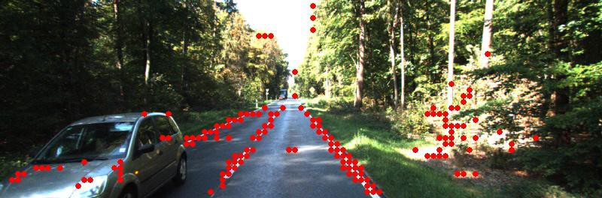

(a)

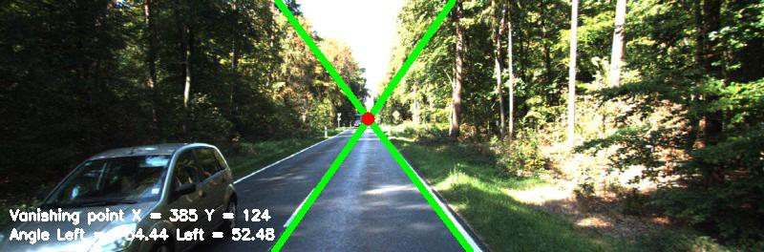

(b)

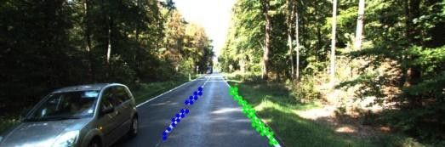

(c)

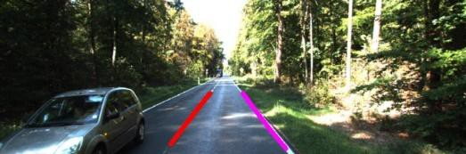

(d)

Fig. 3.28 Lane Detection Process Using Two CNN model Fusion

* 1. 슬라이딩 윈도우를 통한 차선 후보군 검출 (b) 소실점·차선 각도 검출을 통한 차선 영역 검출 (c) 진행하는 도로의 양쪽 차선의 분류

(d) 3차 곡선 보간

차선 검출 과정은 인자 학습에 이용한 하드웨어와 동일하게 CPU로 Intel i7-6700K와 GPU로 2개의 NVIDIA Geforce TitanX로 진행하였다. 그러나 검출 과정에서는 2개 각각의 GPU가 서로 다른 CNN구조를 담당하도록 지정하여 검 출에 소요되는 시간을 절약하도록 구성하였다. GPU 중 첫 번째 GPU는 차선 후보군 검출을 담당하고, 두 번째 GPU는 소실점·차선 각도 검출을 통한 기 준선 검출을 담당하도록 설정하였다. 검출 과정에서 한 장의 도로 이미지를 입력하였을 때 소요되는 시간은 슬라이딩 윈도우 차선 후보군 검출 과정에 37.8ms, 소실점·차선각도 검출을 통한 차선 기준선 검출에 18.9ms, 양쪽 차선 의 분리에 0.2ms, 3차 다항식 보간 과정에 0.8ms가 소요되어 전체 차선 검출 과정에서 70.7ms가 소요되었다. 따라서 초당 14.14프레임의 속도로 차선 검출 과정을 진행할 수 있었다.

Fig. 3.29와 Fig. 3.30은 전체 차선 검출 과정을 적용하였을 때 차선이 검출된 결과를 나타낸다. 특히 Fig. 3.30은 차선 검출과정에서 오 검출 사례를 나타낸 것으로 Fig. 3.30-(a)에서 각 차선을 분류할 수 있는 소실점 검출에 의한 차선

검출이 잘못 검출된 경우, Fig. 3.30-(b)에서 진행하고 있는 차선이 실제 이미 지에서 존재하지 않아서 검출된 차선 후보군이 없는 경우와 Fig. 3.30-(c)의 이 미지 상의 소실점 y좌표 이하에 설정한 15픽셀 밑 영역의 차선 후보군이 적은 경우에 검출의 오 검출 가능성이 존재하였다.

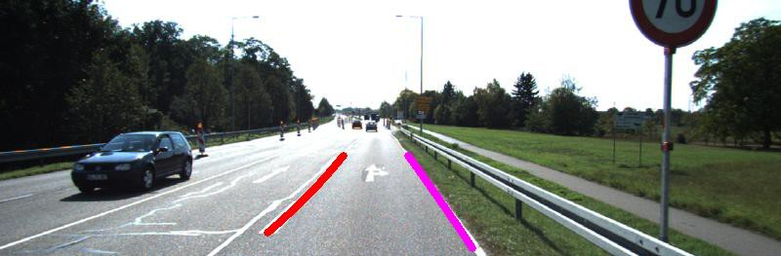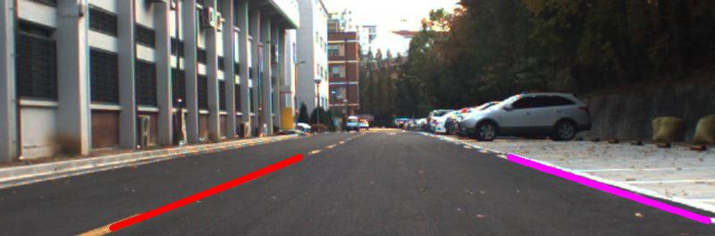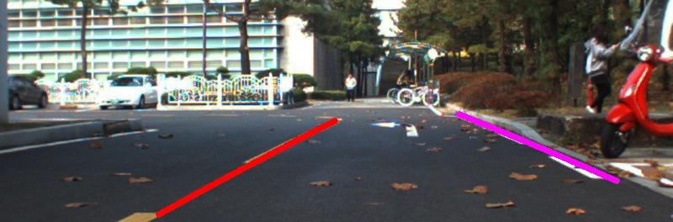

Fig. 3.29 Results of lane detection using CNN model fusion method in various environments

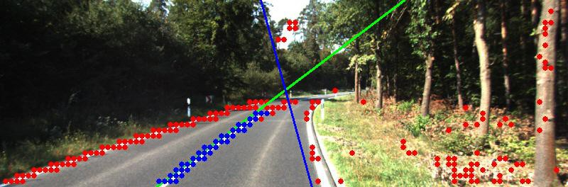 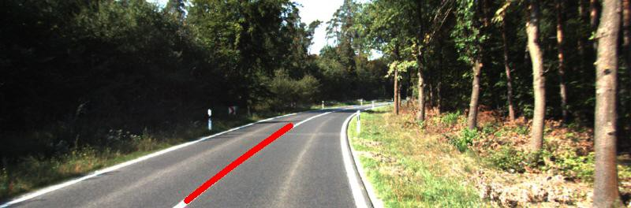

(a)

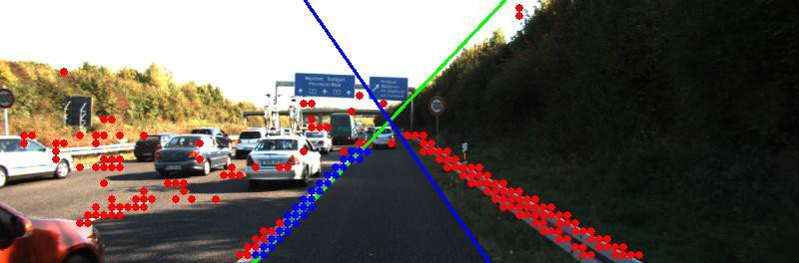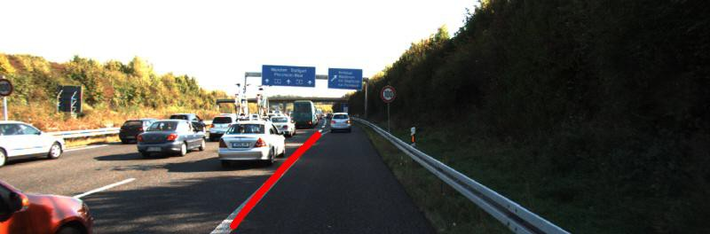

(b)

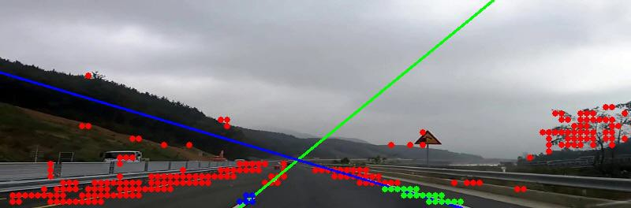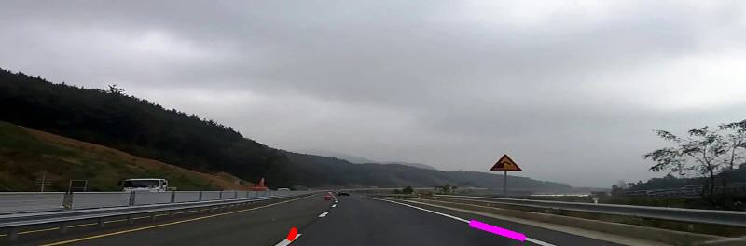

(c)

Fig. 3.30 Error case in Lane detection using CNN model fusion method

* + 1. 소실점 검출에 의한 차선 검출이 잘못 검출된 경우 (b) 진행하고 있는 차선이 실제 존재하지 않아서 검출된 차선 후보군이 없는 경우 (c) 소실점

y좌표 이하에 설정한 밑 영역의 차선 후보군이 적은 경우

Fig. 3.31은 ResNet-50 미세조정 모델에 기존 소실점-차선각도 검출용 학습 데이터에서 Caltech데이터[22]와 juju데이터[23]를 추가하여 구성한 Table 3.4의 13,409개의 데이터를 입력하여 500회 학습하였을 때의 인자 학습 진행 중의 각 학습 횟수에 대한 오차의 변화를 나타낸 그래프이다. 500회 학습이 종료되 었을 때의 최종 학습 오차(train loss)는 0.00014로 학습되었고, 확인 단계의 오 차(validation loss)는 0.0018로 학습되었다. 학습 진행시 1회 학습마다 105초가 소요되어 500회 학습 전체에 약 14.5시간이 소요되었다.

Table 3.4 Additional training data configuration for the vanishing point and lane angle detection method

|  |  |  |  |  |  |  |
| --- | --- | --- | --- | --- | --- | --- |
|  | **KITTI** | **교내 주행** | **블랙박스** | **Caltech** | **juju** | **총합** |
| **이미지 수** | 4,366 | 2,582 | 3,211 | 1,225 | 2,045 | 13,429 |
| **비율** | 32.51% | 19.23% | 23.91% | 9.12% | 15.23% | 100% |

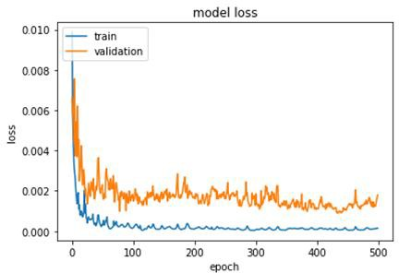

Fig. 3.31 Error according to the iteration of training using ResNet-50 fine tuning model(500 epochs) by Additional training dataset

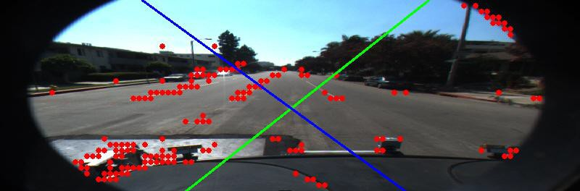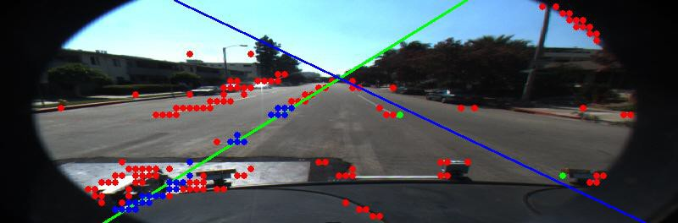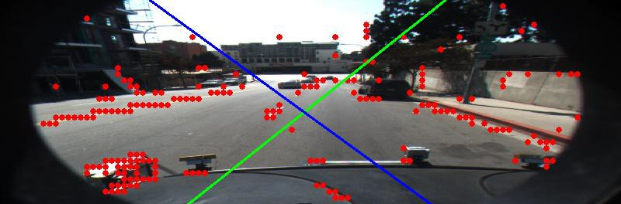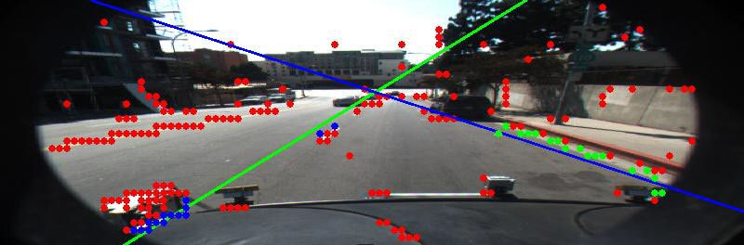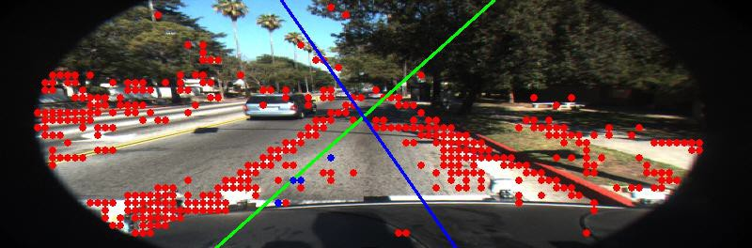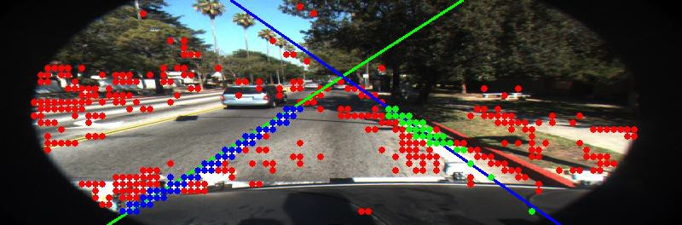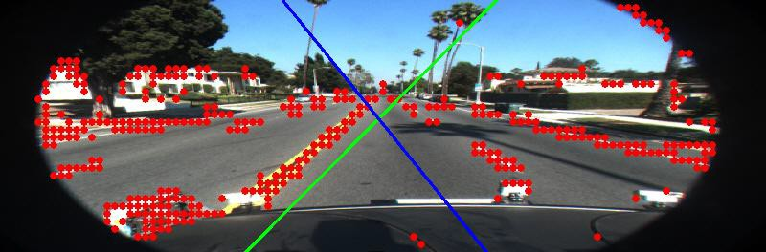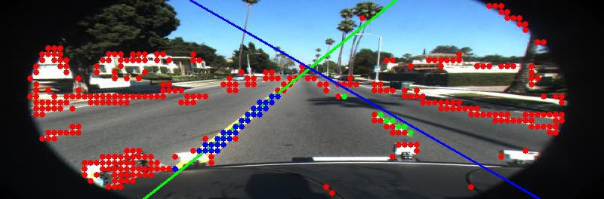Fig. 3.32는 소실점·차선 각도 검출 방식에서 왼쪽의 데이터 추가 전 학습 결과(10,159개의 데이터 이용)와 오른쪽의 데이터 추가 후 학습 결과(13,429개 의 데이터 이용)의 차선의 검출 결과를 나타낸 것이다. 이 때 데이터를 추가하 지 않았을 때의 검출 결과에서는 검출 되지 않았던 환경이 데이터를 추가했을 때 검출이 진행되는 것을 확인할 수 있었다. 이러한 차선 검출 결과는 슬라이 딩 윈도우 방식의 차선 후보군 검출은 진행되었지만 소실점·차선 검출 방식 의 학습의 결과가 추가한 학습 데이터의 영향을 크게 받는 다는 것과 아직 학 습 데이터 외에서 차선이 검출을 진행할 수 있는 일반화 단계에 이르지 못한 것으로 확인하였다.

* + - 1. 좌: 데이터 추가 전 검출 결과, 우: 데이터 추가 후 검출 결과

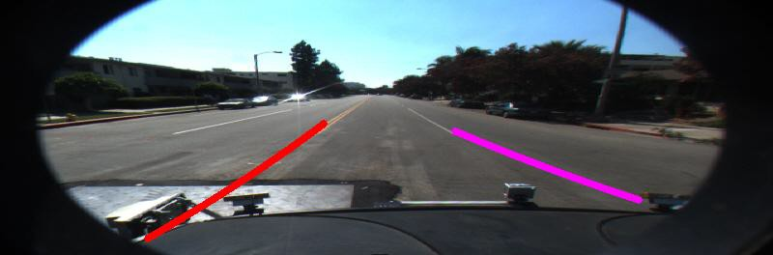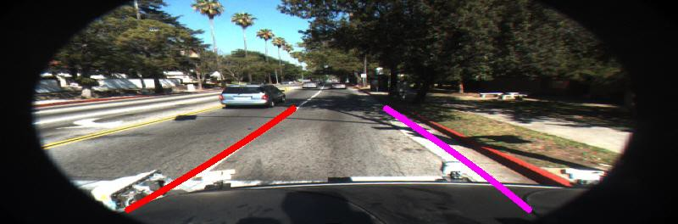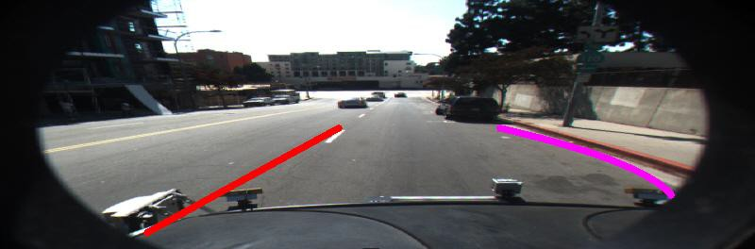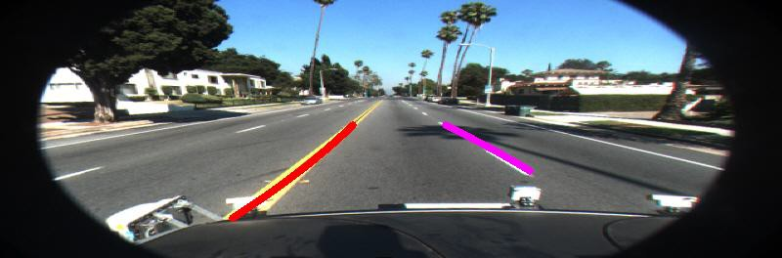

* + - 1. 데이터 추가 후 검출 결과 다항식 보간

Fig. 3.32 Comparison of Lane detection results in Caltech dataset before and after data addition

차선 검출 정확도 계산은 영상처리를 통해 소실점 예측을 통한 차선 검출 방 법[23]에서 사용한 방법을 사용하여 나타내었다. 차선 검출결과와 정답 차선과 의 거리의 평균값과 중앙값이 각각 15와 20의 값보다 작을 때를 차선이라고 판단하여 아래의 식에 따라 차선 검출 정확도 R을 계산하였다. 이때 **과

**은 각각 정확하게 검출된 왼쪽과 오른쪽의 차선의 개수를 나타내고 T는 차 선 검출에 사용된 총 이미지 수를 나타낸다.

** **

**  **

(3.1)

Table 3.5는 논문에서 실험한 Fig.3.31의 학습 결과를 이용한 소실점·차선 각도 검출 방식과 모델 융합 방식의 차선 검출 결과와 앞서 영상처리 방식의 두 개[22][23]의 차선 검출 방법을 4개의 서로 다른 환경에서의 주행 이미지로 구성되어 있는 Caltech Database를 통해 검출 정확도를 비교한 결과이다. 소실 점·차선 각도 검출 방식의 결과는 각 4개의 환경에서 기존의 영상처리를 이 용한 차선 검출 방법보다 좋지 않은 검출 정확도를 보였으나 슬라이딩 윈도우 방식을 이용한 CNN모델과의 검출 결과를 융합한 차선 검출결과의 전체적인 검출 정확도는 [22]의 방법보다 좋은 정확도를 보였다. 그러나 [23]의 방법보다 는 Cordova1, Washington1의 데이터에서는 조금 더 개선된 정확도를 보였으나 Cordova2, Washington2의 데이터에서는 오히려 성능이 좋지 않은 결과를 얻을 수 있었다. 따라서 이를 통해 모델 융합 방식의 차선 검출 방법이 슬라이딩 윈도우 방식의 차선 검출 방법의 차선 오분리를 방지하고 소실점·차선 각도 검출 방식의 정확도를 보완하는 것을 확인할 수 있다.

Table 3.5 Comparison of lane detection accuracy in Caltech dataset

|  |  |  |  |  |
| --- | --- | --- | --- | --- |
|  | **Aly’s [22]** | **Ju Han Yoo’s [23]** | **Ours** | |
| **소실점 차선각도**  **검출 방식** | **모델 융합 검출 방식** |
| **Cordova1** | 91.60% | 94.40% | 77.60% | **94.60%** |
| **Cordova2** | 75.37% | **87.44%** | 72.90% | 87.31% |
| **Washington1** | 92.43% | 89.61% | 83.38% | **92.58%** |
| **Washington2** | 92.46% | **98.28%** | 84.91% | 97.84% |

## 시맨틱 분할 방식을 이용한 차선 검출 실험 결과

시맨틱 분할 방식의 차선 검출은 Fig. 2.15의 FCN 시맨틱 분할 모델을 이용 해 모델 융합 방식의 차선 검출 방법으로 정답 이미지를 생성해 학습-정답 이 미지 세트를 구성하고 이 데이터 세트를 입력하여 모델의 인자 학습을 진행하 여 시맨틱 분할 결과를 통한 차선 검출 결과를 실험하였다. 또 합성 이미지 생성 방식에 의해 얻은 학습 데이터 세트에 대해서도 시맨틱 분할 결과를 통 한 차선 검출 결과를 실험하여 분석을 진행하였다.

1. 모델 융합 차선 검출 이미지 이용

실험에는 800x264 크기의 도로 주행 이미지와 그 이미지를 모델 융합 차선 검출 방식을 적용하여 출력된 결과 이미지를 각각 학습-정답 이미지 세트로 구성한 Fig. 2.13의 데이터 세트를 입력하여 FCN 모델의 인자 학습을 진행하 였다. 데이터 세트는 9,595개의 데이터를 이용하였으며, 최적화 함수로 Adam Optimizer를 이용하여 100회의 인자 학습을 진행하였다.

Fig 3.33은 9,595개의 차선-정답 데이터 세트를 이용하여 100회 학습을 진행 하였을 때 학습 횟수에 따른 모델의 오차 변화를 나타낸 그래프이다. 100회 학습이 종료되었을 때의 최종 학습 오차(train loss)는 0.008306으로 학습이 진 행되었다. 학습 진행시 1회 학습마다 401초가 소요되어 100회 학습 전체에 약 11.1시간이 소요되었다.

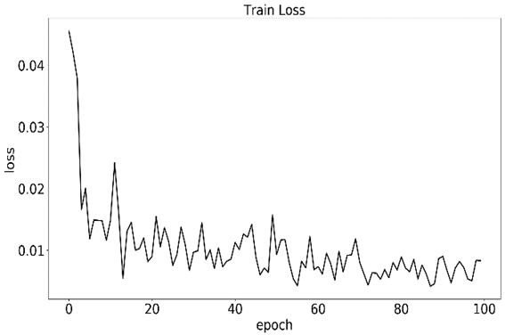

Fig. 3.33 Loss according to the iteration using CNN model fusion method result training images

Fig. 3.34는 모델 융합 검출 이미지를 입력하여 100회의 모델 인자 학습이 완 료된 FCN 모델을 이용해 차선 영역의 분할을 진행한 결과를 나타낸다. 이미 지 상의 빨간색으로 표시된 것은 모델이 차선 영역이라고 판단하여 분할한 차 선을 나타낸다. 여러 환경에서 차선의 검출을 확인할 수 있었으나 예상한 결 과와 마찬가지로 학습 데이터의 현재 차량이 진행하고 있는 차로의 양 옆의 차선만이 검출되는 것을 확인할 수 있었다.

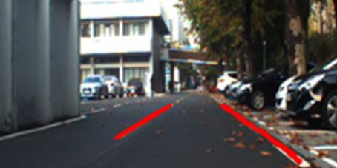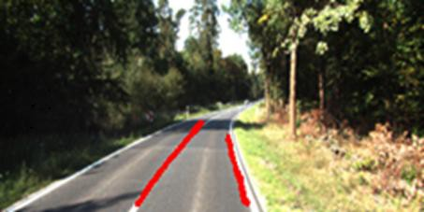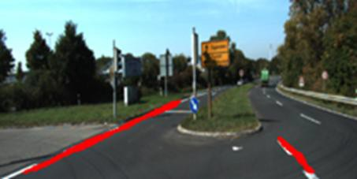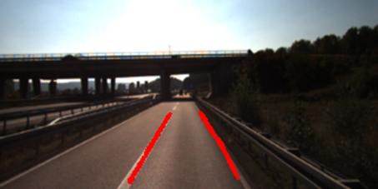

Fig. 3.34 Result of lane detection after training using CNN model fusion method result training images

1. 검출 이미지의 합성 데이터 이용

FCN 모델에 의해 분할되는 차선 영역을 이미지 전체 영역에서의 분할이 진 행될 수 있도록 Fig. 2.14의 합성 데이터 세트를 입력하여 FCN 모델의 인자 학습을 진행하였다. 데이터 세트는 합성 데이터로 9,595개의 데이터를 이용하 였으며, 최적화 함수로 Adam Optimizer를 이용하여 100회의 인자 학습을 진행 하였다.

Fig 3.35는 9,595개의 합성된 차선-정답 데이터 세트를 이용하여 100회 학습 을 진행하였을 때 학습 횟수에 따른 모델의 오차 변화를 나타낸 그래프이다. 100회 학습이 종료되었을 때의 최종 학습 오차(train loss)는 0.008973으로 학습 이 진행되었다. 학습 진행시 1회 학습마다 389초가 소요되어 100회 학습 전체 에 약 10.8시간이 소요되었다.

Fig. 3.36은 합성 이미지 입력 시 100회의 모델 인자 학습이 완료된 FCN 모 델을 이용해 차선 영역의 분할을 진행한 결과를 나타낸다. 각 검출 이미지에 서 4-1)의 방법과는 다르게 진행하는 차선 외에도 이미지 상에 존재하는 다른 영역의 차선의 검출이 진행됨을 확인할 수 있었다. 따라서 이를 통하여 기존 의 학습 데이터를 임의로 합성을 진행하여 차선 검출에 이용될 수 있음을 확 인 할 수 있었다.

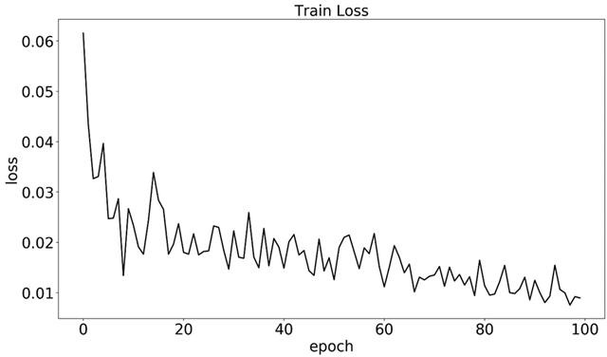

Fig. 3.35 Loss according to the iteration using composite training images

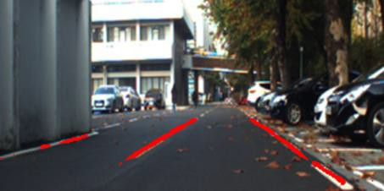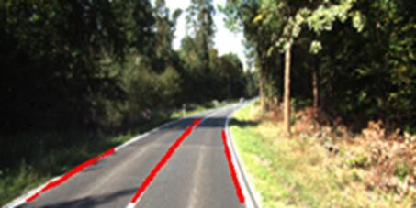

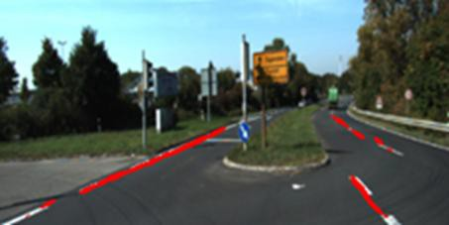 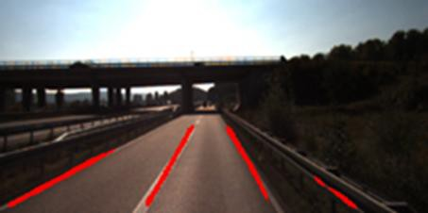

Fig. 3.36 Result of lane detection after training using co training images

1. 합성 데이터 후처리를 이용한 데이터 증가 방법

4-2)의 방법을 통해 합성 이미지의 사용을 통해 검출 되지 않던 차선 영역의 차선이 검출될 수 있음을 확인하였다. 따라서 FCN 모델은 학습 데이터의 영 향을 크게 받는 모델이므로 다양한 학습 데이터의 종류나 분포가 중요하다. 이때 후처리를 통해 원 이미지에 합성을 하는 간격이나 각도를 조정해 9,595 장의 학습 데이터를 효과적으로 증가시키고 이를 이용해 FCN 모델의 인자 학 습을 통해 실험을 진행하였다. 데이터 증가 방법을 이용하여 기존 9,595장의 학습-정답 이미지 세트의 10배수인 95,950장의 학습-정답 이미지 세트를 구성 하여 이용하고, 최적화 함수로 Adam Optimizer를 이용하여 100회의 인자 학습 을 진행하였다. Table 3.3은 데이터 증가 방법에 이용한 합성 간격 및 합성 각 도를 이용해 생성한 학습 데이터의 구성을 나타낸다.

Table 3.6 Composite image data configuration using data augmentation method

|  |  |  |  |  |  |  |
| --- | --- | --- | --- | --- | --- | --- |
| **합성 간격(pixel)** | 0 | 25 | 50 | 75 | 100 |  |
| 9,595 | 9,595 | 9,595 | 9,595 | 9,595 | 47,975 |
| **합성 각도(deg)** | 3° | 6° | 9° | 12° | 15° |  |
| 9,595 | 9,595 | 9,595 | 9,595 | 9,595 | 47,975 |
| **Total** |  |  |  |  |  | 95,950 |

Fig 3.37은 95,950개의 데이터 증가 방법을 사용한 합성 차선-정답 데이터 세 트를 이용하여 100회 학습을 진행하였을 때 학습 횟수에 따른 모델의 오차 변 화를 나타낸 그래프이다. 100회 학습이 종료되었을 때의 최종 학습 오차(train loss)는 0.008965로 학습이 진행되었다.

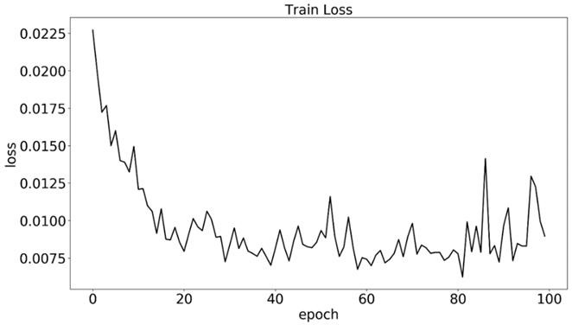

Fig. 3.37 Loss according to the iteration using data augmentation-composite training images

결과 비교를 위해 Fig. 3.38과 같이 데이터 증가 방법을 사용한 합성 이미지 입력 시 100회의 모델 인자 학습이 완료된 FCN 모델을 이용해 차선 영역의 분할을 진행한 결과를 4-1)의 방법과 비교하였다. 좌측의 결과는 4-1)의 모델 융합 차선 검출의 결과를 그대로 이용한 결과이고 우측의 결과는 95,950개의 데이터 증가 방법을 사용한 합성 이미지로 데이터를 구성했을 때의 결과이다. 각각 방법에서 분리된 차선 영역은 초록색으로 나타내었다. 해당 과정을 통해 합성 데이터를 이용했을 때의 차선이 분리될 수 있는 영역의 범위가 개선됨을 확인할 수 있었다. 그러나 이러한 방법을 이용하더라도 Fig. 3.39에서처럼 차 선의 검출 영역의 범위가 개선되지 않는 결과도 볼 수 있었다.

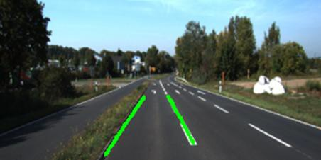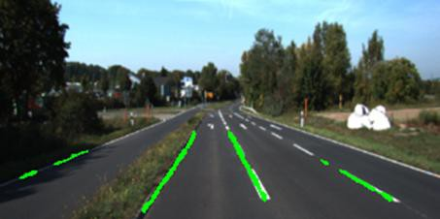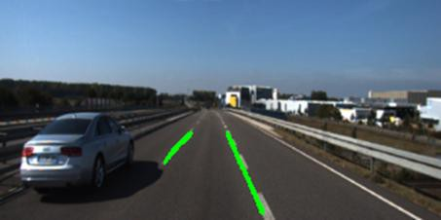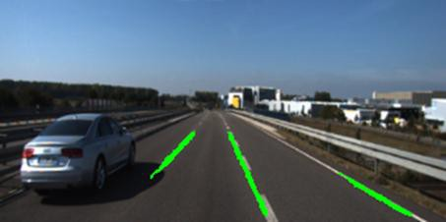

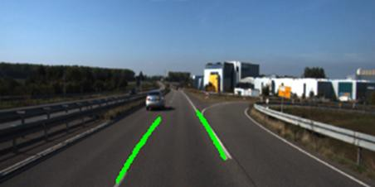 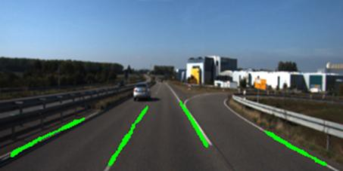

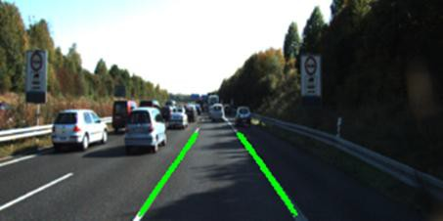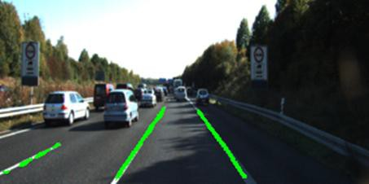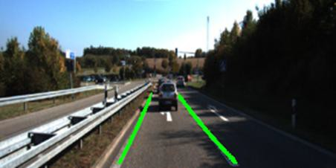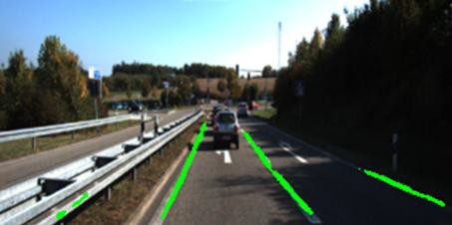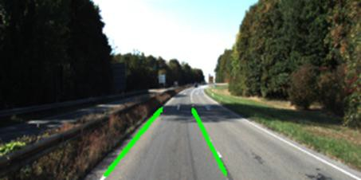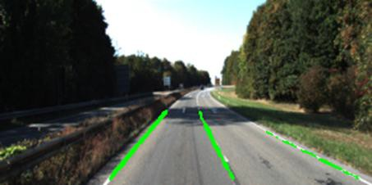

Fig. 3.31 Comparison of lane segmentation result of FCN model

(좌: 모델 융합 검출 결과 이용, 우: 데이터 증가 방법을 사용한 합성 데이터)

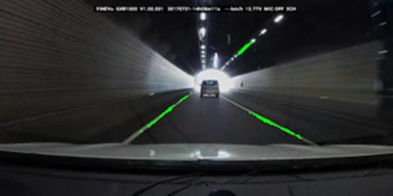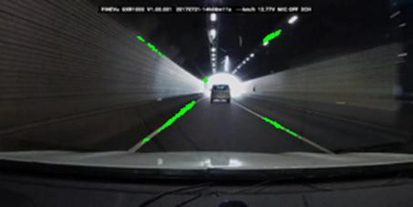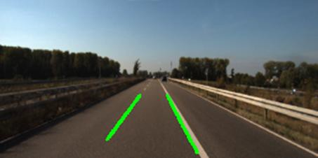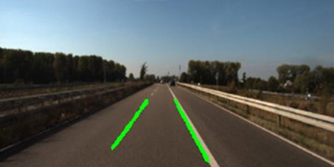

Fig. 3.39 Comparison of results with no improved detection range of lane (좌: 모델 융합 검출 결과 이용, 우: 데이터 증가 방법을 사용한 합성 데이터)

# Ⅳ. 결 론

본 논문에서는 자율주행 자동차의 ADAS시스템에 적용할 수 있는 기존의 영 상처리 방법의 차선 검출 방법을 대신할 딥러닝을 이용한 차선 검출 알고리즘 의 여러 방법에 대하여 기술하였다. 검출 대상과 사용한 CNN 구조 방식에 따 라 슬라이딩 윈도우 방식, 소실점·차선 각도 검출 방식, 모델 융합 방식, 시 맨틱 분할 방식의 차선 검출 방법의 학습 데이터의 구성과 학습 진행, 차선 검출 과정을 진행하였다.

슬라이딩 윈도우 방식의 차선 검출 방법은 검출할 대상에서 작은 격자 영역 을 이동시켜 해당 영역이 차선 영역인지 아닌지를 예측하여 차선 후보군을 검 출하고, 검출된 차선 후보군을 이용하여 DBSCAN 군집화 알고리즘을 이용한 차선의 분리와 차선의 다항식 보간을 진행한다. 차선 검출 결과는 다양한 주 행 이미지에서 차선을 검출할 수 있었으나 차선의 형태가 간격이 큰 점선 차 선이나 차선이 훼손된 경우에 같은 차선임에도 다른 차선으로 분리하여 오 검 출이 진행되기도 하였다. 소실점·차선각도 검출 방식의 경우 주행 이미지에 서 4개의 요소를 회귀 분석의 방식으로 검출해내는 방식이다. 차선이 끊어진 경우에도 검출을 진행할 수 있지만 직선의 형태로만 차선을 검출할 수 있고, 차선 검출에서 학습한 데이터 세트의 영향을 크게 받았다. 모델 융합 방법은 두 개의 차선 검출 모델을 이용해 차선 후보군과 소실점좌표, 차선 각도를 검 출해 점과 직선의 거리를 통해 차선 후보군을 분리하여 차선의 다항식 보간을 진행하는 방식으로 차선의 형태에 따른 오검출을 줄일 수 있는 방법으로 사용 할 수 있었다. 마지막으로 시맨틱 분할 방식의 차선 검출은 모델 융합 방법을 통해 시맨틱 분할에 사용하는 많은 데이터를 확보하여 학습을 진행할 수 있었 고, 차선 검출의 영역을 전 영역으로 확장하기 위해 이미지를 합성하는 방법 을 사용하여 차선 검출 영역이 확장됨을 확인 할 수 있었다.

해당 방법들을 통해 차선을 검출하는 과정에서 소실점·차선각도 검출 방식

의 학습 데이터에서 추가하지 않았던 다양한 환경에서 적용하였을 때 검출의 정확도가 떨어져 검출 결과의 일반화가 이루어지지 않는 문제점을 보였다. 해 당 문제의 해결은 크게 두 가지의 방안으로 진행할 수 있을 것으로 판단하였 다. 첫 번째는 동일한 수의 현재의 데이터를 이용하여 CNN 모델 내의 성능을 올리는 관점에서의 해결 방법으로 연결된 CNN의 계층에서 완전연결층이나 컨 볼루션층을 조금 더 추가하거나 기존의 계층을 늘려 CNN 모델의 인자의 수를 증가시키는 방법이다. 이때 모델의 인자의 수가 늘게 되면 차선 검출에 필요

한 특징점 등을 추출해 낼 수 있으므로 모델의 구조를 수정해 가며 학습 결과 를 확인하여 학습결과의 오차 및 정확도를 높일 수 있을 것으로 예상한다. 두 번째는 학습 데이터 구성 시 데이터의 다양성이 부족했던 것으로 판단하였다. 현재 소실점·차선각도 검출 방식에서 학습에 사용한 데이터는 제한된 환경에 서의 학습 데이터로 주행 시의 여러 환경에 대한 데이터를 포함하지 않았다. 따라서 현재 사용한 KITTI 주행이미지 외에 좀 더 다양한 환경의 주행 환경 데이터를 제공하는 Cityscapes[23]나 BDD100K[24] 주행 데이터를 확보하여 학 습을 진행하여 더 다양한 환경에서의 검출을 진행할 수 있을 것으로 예상한 다.

# 참고문헌

1. Ballard, D. H. (1981). “Generalizing the Hough transform to detect arbitrary shapes”, Pattern recognition, vol. 13, no. 2 pp. 111-122.
2. Fischler, M. A., and Bolles, R. C. (1981). “Random sample consensus: a paradigm for model fitting with applications to image analysis and automated cartography”, Communications of the ACM, vol. 24, no. 6, pp. 381-395.
3. LeCun, Y., Bottou, L., Bengio, Y., & Haffner, P. (1998). “Gradient-based learning applied to document recognition”, Proceedings of the IEEE, vol. 86, no.11, pp. 2278-2324.
4. Krizhevsky, A., Sutskever, I., and Hinton, G. E. (2012). “Imagenet classification with deep convolutional neural networks”, In Advances in neural information processing systems, pp. 1097-1105.
5. Szegedy, C., Liu, W., Jia, Y., Sermanet, P., Reed, S., Anguelov, D., and Rabinovich, A. (2015). “Going deeper with convolutions”, In Proceedings of the IEEE conference on computer vision and pattern recognition, pp. 1-9.
6. He, K., Zhang, X., Ren, S., and Sun, J. (2016). “Deep residual learning for image recognition”, In Proceedings of the IEEE conference on computer vision and pattern recognition, pp. 770-778.
7. Bojarski, M., Del Testa, D., Dworakowski, D., Firner, B., Flepp, B., Goyal, P., Zhang, X. (2016). “End to end learning for self-driving cars”, arXiv preprint arXiv:1604.07316.
8. Pan, S. J., Yang, Q. (2010). “A survey on transfer learning”, IEEE Transactions on knowledge and data engineering, vol. 22, no. 10, pp. 1345-1359.
9. Krizhevsky, A., Sutskever, I., Hinton, G. E. (2012). “Imagenet classification with deep convolutional neural networks”, In Advances in neural information processing systems, pp. 1097-1105.
10. Long, J., Shelhamer, E., & Darrell, T. (2015). “Fully convolutional networks for semantic segmentation”, In Proceedings of the IEEE conference on computer vision and pattern recognition, pp. 3431-3440.
11. Badrinarayanan, V., Kendall, A., Cipolla, R. (2015). “Segnet: A deep convolutional encoder-decoder architecture for image segmentation”, arXiv preprint arXiv:1511.00561.
12. Ronneberger, O., Fischer, P., Brox, T. (2015). “U-net: Convolutional networks for biomedical image segmentation”, In International Conference on Medical image computing and computer-assisted intervention, Springer, Cham., pp. 234-241.
13. Lin, G., Milan, A., Shen, C., Reid, I. D. (2017). “RefineNet: Multi-path Refinement Networks for High-Resolution Semantic Segmentation”, In CVPR, vol. 1, no. 2, p. 5.
14. Simonyan, K., & Zisserman, A. (2014). “Very deep convolutional networks for large-scale image recognition”, arXiv preprint arXiv:1409.1556.
15. D. H. Kim, J. E. Ha. (2018). “Object Detection by Deep Learning Semantic Segmentation for the Manipulation of Objects with Robot”, Journal of Institute of Control, Robotics and Systems, vol. 24, no. 9, pp. 802-808.
16. Geiger, A., Lenz, P., Stiller, C., Urtasun, R. (2013). “Vision meets robotics: The KITTI dataset”, The International Journal of Robotics Research, vol. 32, no. 11, pp. 1231-1237.
17. Wagstaff, K., Cardie, C., Rogers, S., Schrodl, S. (2001). “Constrained k-means clustering with background knowledge”, In ICML, vol. 1, pp. 577-584.
18. Ester, M., Kriegel, H. P., Sander, J., Xu, X. (1996). “A density-based algorithm for discovering clusters in large spatial databases with noise”, Proceedings of the Second International Conference on Knowledge Discovery and Data Mining, pp. 226-231.
19. Abadi, M., Barham, P., Chen, J., Chen, Z., Davis, A., Dean, J., Kudlur, M. (2016). “Tensorflow: a system for large-scale machine learning”, In OSDI, vol. 16, pp. 265-283.
20. Chollet. F. (2015). “keras”.
21. Kingma, D. P., Ba, J. (2014). “Adam: A method for stochastic optimization”,

arXiv preprint arXiv:1412.6980.

1. Aly, M. (2008). “Real time detection of lane markers in urban streets”, In

Intelligent Vehicles Symposium, 2008 IEEE, pp. 7-12.

1. Yoo, J. H., Lee, S. W., Park, S. K., Kim, D. H. (2017). “A robust lane detection method based on vanishing point estimation using the relevance of line segments”, IEEE Transactions on Intelligent Transportation Systems, vol. 18, no. 12, pp. 3254-3266.
2. Cordts, M., Omran, M., Ramos, S., Rehfeld, T., Enzweiler, M., Benenson, R.,

Schiele, B. (2016). “The cityscapes dataset for semantic urban scene understanding”, In Proceedings of the IEEE conference on computer vision and pattern recognition, pp. 3213-3223.

1. Yu, F., Xian, W., Chen, Y., Liu, F., Liao, M., Madhavan, V., Darrell, T. (2018). “BDD100K: A Diverse Driving Video Database with Scalable Annotation Tooling”, arXiv preprint arXiv:1805.04687.
2. D. H. Kim, J. E. Ha. (2017). “Multi-Lane detection using convolutional neural networks and transfer learning”, Journal of Institute of Control, Robotics and Systems, vol. 23, no. 9, pp. 718-724.
3. D. H. Kim, J. E. Ha. (2018). “Lane Detection through Epipole Estimation by Convolutional Neural Networks”, Journal of Institute of Control, Robotics and Systems, vol. 24, no. 9, pp. 851-856.
4. D. H. Kim, J. E. Ha. (2018). “Lane Detection using a Fusion of Two different CNN,”33th Institute of Control, Robotics and Systems, pp. 418-419.

# Abstract

## Analysis of Driving Environment Using Deep Learning

Kim, Dae Hun (Supervisor Ha, Jong Eun)

Dept. of Automotive Engineering Graduate School of Engineering

Seoul National University of Science and Technology

This paper describes the process of detecting lanes using deep learning. Deep Learning is a method that is mainly used in artificial intelligence researches and image processing algorithms. CNN (Convolutional Neural Network), which is one of the deep learning methods was used to implement the algorithm of lane detection. The lane detection algorithm carries out the construction and construction of data, the model training, and the lane detection test for CNN model. Deep learning lane detection algorithms are based on CNN classification, regression, and semantic segmentation methods. CNN structure and learning process, the lane detection process was constructed by using Tensorflow and Keras, which are open source deep learning frameworks.

We also describe the structure of training data for learning CNN structure and training in each method. In addition, we compare the learning progress error and performance of the CNN structure after training process. Finally, we compare the performance of the polynomial lane detection results.

# 감사의 글

먼저 학부 3학년부터 대학원까지 4년간 저를 지도해주시고 지원해주신 하종은 교수님께 감사드립니다. 연구실에 들어와 다양한 분야를 접할 수 있도록 지도해주 시고 딥러닝이라는 새로운 분야에 대한 연구도 진행할 수 있도록 많은 지도를 해 주신 덕분에 다양한 경험과 지식을 얻을 수 있었습니다. 그리고 항상 공학도로 생 각하는 마음가짐을 가르쳐 주셔서 감사합니다. 또한 논문 심사를 맡아주신 이충훈 교수님과 임성진 교수님께 감사드리며, 자동차와 공학에 대한 다양한 과목에 기초 를 닦을 수 있도록 지도해주신 김호경 교수님, 김철호 교수님, 이수룡 교수님, 임 원식 교수님, 김종봉 교수님, 이상훈 교수님, 김한상 교수님, 옥종걸 교수님께도 감사드립니다. 학교에서 배운 지식과 경험을 사회에 나가서도 잊지 않고 잘 이용 하겠습니다.

연구실에 처음 들어왔을 때 연구 방향을 못 잡았을 때나 연구를 진행하면서 모 르는 부분에 대해 상세하게 설명해 주시고 많은 도움을 주셨던 진우형, 같이 연구 실에서 함께한 기간은 짧았지만 연구실 적응을 도와주신 재민이형, 그리고 언제나 친구 같은 선배로 마음 터놓고 이야기할 상대가 되어주고 연구실에서 즐겁게 지 내주신 남훈이형 항상 감사합니다.

같이 연구실에 들어와 경진대화와 졸업 작품까지 같이하면서 다양한 경험을 하 고 많은 얘기를 나눴던 성호형과 세환이형, 석사 때 연구실에 처음 와서 적응을 잘 해준 경석이형, 하굣길을 같이 해준 재열이, 친한 듯 안 친한 듯 잘 따라준 주영이, 항상 많이 어울려주고 연구실에 활력을 준 태문이, 다양한 생각을 주고 표현해준 경훈이, 그리고 연구실 생활에 열심히 따라와 준 상식이, 창용이, 정덕이 아주 아주 고마워. 대학생활 동안 기쁠때나 슬플때를 같이하고 학교생활에 활력 그 자체로 도움을 받은 진우형, 웅희, 충현, 정석, 지훈, (소영...) 무지7H의 친구들 대립 없이 지내줘서 정말 고맙고 앞으로도 자주만나고 얘기하는 좋은 사이로 지 냅시다!

마지막으로 학교생활을 하느라 멀리 떨어져서 지내고 있어도 항상 걱정해주시고 믿어주시고 지원해주신 부모님과 같이 열심히 살아가고 있는 보라누나와 대한이 그리고 가족들에게 감사합니다. 앞으로도 열심히 살아가겠습니다. 모두들 감사합 니다.

2019년 1월

김대훈